輸出入・港湾関連情報処理センター御中
ＮＡＣＣＳセンター業務支援システム
更改初期構築PJ

詳細設計書
画面仕様
(ＣＲＭ機能-3)

Ver2.0

ＮＴＴコミュニケーションズ株式会社
2021年09月19日

承認欄
輸出入・港湾関連情報処理センター様 |  | NTTCom

－ 目 次 －
1. はじめに 5
1.1. 改版履歴 5
1.2. 本ドキュメントについて 6
1.3. 前提条件 6
2. 問合せ（メイン＆問合せ一覧タブ） 7
2.1. レイアウト 7
2.2. 概要 7
2.3. 項目説明 8
2.3.1. メインフォーム 8
2.3.1.1. フィールド説明 8
2.3.1.2. ボタン説明 18
2.3.1.3. 解決策と問合せの関連関係 24
2.3.1.4. ボタン制御 25
2.3.1.5. フィールド説明 25
2.3.1.6. 一覧説明 26
2.3.1.7. ボタン説明 27
2.3.1.8. ボタン制御 28
2.3.1.9. 旧区分コード説明 28
3. 問合せ（対応状況[個別]タブ） 29
3.1. レイアウト 29
3.2. 概要 29
3.3. 項目説明 30
3.3.1. 対応状況[個別]タブフォーム 30
3.3.1.1. フィールド説明 30
3.3.1.2. 一覧説明 33
3.3.1.3. ボタン説明 34
3.3.1.4. ボタン制御 36
4. 問合せ（対応状況[全体]タブ） 37
4.1. レイアウト 37
4.2. 概要 37
4.3. 項目説明 38
4.3.1. 対応状況[全体]タブフォーム 38
4.3.1.1. フィールド説明 38
4.3.1.2. ボタン制御 38
5. 問合せ（解決策タブ） 39
5.1. レイアウト 39
5.2. 概要 39
5.3. 項目説明 40
5.3.1. 解決策タブフォーム 40
5.3.1.1. フィールド説明 40
5.3.1.2. 一覧説明 40
5.3.1.3. ボタン説明 40
5.3.1.4. ボタン制御 41
6. 問合せ（関連問合せタブ） 42
6.1. レイアウト 42
6.2. 概要 42
6.3. 項目説明 43
6.3.1. 関連問合せタブフォーム 43
6.3.1.1. フィールド説明 43
6.3.1.2. 一覧説明 43
6.3.1.3. ボタン説明 43
6.3.1.4. ボタン制御 44
6.3.1.5. 問合せと関連問合せの関連関係 44
7. 対応状況一覧のページ表示に関する仕様 44
8. 問合せ検索（メイン＆問合せ一覧タブ） 45
8.1. レイアウト 45
8.2. 概要 45
8.3. 項目説明 46
8.3.1. メインフォーム 46
8.3.1.1. フィールド説明 46
8.3.1.2. ボタン説明 54
8.3.1.3. ボタン制御 56
8.3.2. 問合せ一覧 タブフォーム 57
8.3.2.1. フィールド説明 57
8.3.2.2. 一覧説明 57
8.3.2.3. ボタン制御 58
9. 問合せ検索（対応状況[個別]タブ） 59
9.1. レイアウト 59
9.2. 概要 59
9.3. 項目説目 60
9.3.1. 対応状況[個別]タブフォーム 60
9.3.1.1. フィールド説明 60
9.3.1.2. 一覧説明 62
9.3.1.3. ボタン説明 63
10. 添付資料設定 64
10.1. レイアウト 64
10.2. 概要 64
10.3. 項目説目 65
10.3.1. メインフォーム 65
10.3.1.1. フィールド説明 65
10.3.1.2. 添付資料一覧説明 65
10.3.1.3. ボタン説明 65
10.3.1.4. ボタン制御 66

はじめに

改版履歴
版 | 変更日 | 変更者 | 確認者 | 変更内容
0.1 | 2016/10/20 | NTTCom |  | 新規作成  (前NBS詳細設計書  「詳細設計書_別紙03-4_画面仕様-CRM機能-3_ver1.3」ベース）
0.5 | 2016/12/06 | NTTCom | NACCSセンター様 | 内部レビュー完了 0.5版
0.8 | 2017/01/16 | NTTCom | NACCSセンター様 | お客様指摘対応完了 0.8版
0.81 | 2017/01/27 | NTTCom | NACCSセンター様 | お客様指摘対応  １、ビューの参照を追加  ２、キーイベンート処理を追加
0.82 | 2017/02/01 | NTTCom | NACCSセンター様 | 11ページ、カテゴリ２の備考を修正  10ページ、利用者名の桁数を131に変更
0.83 | 2017/02/13 | NTTCom | NACCSセンター様 | 26ページ、旧区分コード説明を追加  「受付者」「完了者」フィールドに旧区分コードの説明を追加
1.0 | 2017/02/15 | NTTCom | NACCSセンター様 | 1.0版発行
1.1 | 2017/09/20 | NTTCom | NACCSセンター様 | ・各画面（新カレンダー適用後の画面）のレイアウトを更新。  ・P18問合せのコピー詳細内容を追加
1.2 | 2018/03/19 | NTTCom | NACCSセンター様 | 業種別コード変更対応  10ページ、48ページの業種別コードを修正
2.0 | 2021/09/19 | NTTCom | NACCSセンター様 | 中年度更改に伴い2.0版発行（内容変更無し）
 |  |  |  | 【以下余白】

本ドキュメントについて
本書は、輸出入・港湾関連情報処理センター様のＮＡＣＣＳセンター業務支援システムの画面仕様について取りまとめたものです。
本書は、次工程以降の成果物の入力情報として使用され、またそれら成果物のフィードバックを受け、適宜更新いたします。

前提条件
本書は、2016年時点の更改前NACCSセンター業務支援システム詳細設計書、及び、要件確認結果に基づき作成しております。

問合せ（メイン＆問合せ一覧タブ）

レイアウト
画面ID | CS004-00、CS004-01 | 画面名 | 問合せ（メイン＆  問合せ一覧タブ）
使用用途 | 問合せ情報の管理
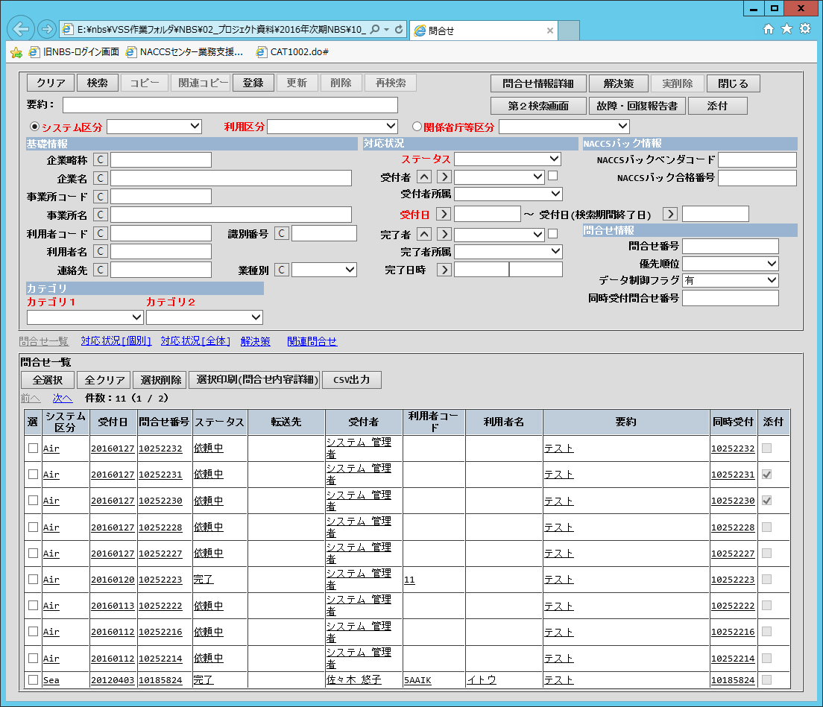

概要
この画面で、問合せ情報を管理する。

項目説明

メインフォーム

フィールド説明
 | 項目名 | F | 属性 | 桁 | I/O |  | 必 |  | 出力 |  | 備考
1 | 要約 | I | 全半角文字 | 80 | I/O |  | ○ |  | 問合せ情報.要約 |  | 1.問合せの要約を入力する。  2.このフィールドの内容が  問合せ情報を検索する時  のキーワードとして使用  される。  3. 問合せがヒットしやすい  ようにキーワードとなる  文字を含めた形で要約を  入力する。  4.入力した文字列の順序を  問わずに目的の問合せ  を検索する。  スペース区切りで入力  された文字列をAND条件  として検索を行う。  5.入力した文字列の全角英数字を半角英数字へ変換する。  変換のタイミングはカーソルアウトイベントです。
2 | システム区分 | P | 選択 |  | I/O |  | ○ |  | 問合せ情報.ｼｽﾃﾑ区分[参]edi51_ｼｽﾃﾑ区分 ｺｰﾄﾞテーブル |  | 1.ラジオボタン選択時､  「システム区分」  →アクティブとし、必須に  設定。  「利用区分」  →アクティブとし、必須に  設定。  「関係省庁等区分」  →非アクティブとし、必須  を解除  2.プルダウン内容  ・海上  ・航空  ・海上・航空共用
3 | 利用区分 | P | 選択 |  | I/O |  | ○ |  | 問合せ情報.利用区分[参] edi653_利用区分2 ｺｰﾄﾞテーブル |  | 1.プルダウン内容  ・パッケージソフト  ・WebNACCS  ・自社システム  ・SP接続  ・その他
4 | 関係省庁等区分 | P | 選択 |  | I/O |  | ○ |  | 問合せ情報.関係省庁等区分ｺｰﾄﾞ  [参]edi900_関係省庁等区分ｺｰﾄﾞテーブル |  | 1.ラジオボタン選択時､  「システム区分」  →アクティブとし、  必須を解除。  「利用区分」  →アクティブとし、  必須に設定  「関係省庁等区分」  →アクティブとし、  必須に設定  2.プルダウン内容  ・動物検疫  ・植物検疫  ・食品検疫  ・貿易管理  ・税関  ・港湾  ・目的達成  ・輸出証明書  ・省庁業務  ・利用促進等  ・その他
5 | 企業略称 | I | 半角英数字 | 3 | I/O |  |  |  | 企業情報.企業略称[参]sti00_企業情報テーブル |  | 1. 問合せをした企業連番(sitekey)より企業情報から企業略称を取得  2.クリアボタン有  3.企業略称を入力すると、企業情報テーブルから企業名を検索し、自動表示される。(検索したデータが複数存在の場合、MAX(企業連番)のデータを取得し、画面に表示する。)  4. 半角・大文字のみ入力可能とする。もし全角・小文字で入力された場合、自動で半角・大文字に変換を行う  自動変換タイミングはキーイベンートとカーソルアウトイベントの両方を実装します。
6 | 企業名 | I | 全半角文字 | 128 | I/O |  |  |  | 企業情報.企業名[参]sti00_企業情報テーブル |  | 1. 問合せをした企業連番(sitekey)より企業情報から企業名を表示。  2.クリアボタン有  3. 漢字・ひらがな・カタカナどちらでも入力可能  4.入力した文字列の全角英数字を半角英数字へ変換する。  変換のタイミングはカーソルアウトイベントです。
7 | 事業所コード | I | 半角英数字 | 6 | I/O |  |  |  | 事務所情報.事務所コード  [参] edi01_事業所情報テーブル |  | 1. 問合せをした事務所連番(docid)より事務所情報から事業所コードを表示  2.クリアボタン有  3. 事業所コードを入力すると、事業所情報テーブルから事業所名を検索し、自動表示される。  4. 半角・大文字のみ入力可能とする。もし全角・小文字で入力された場合、自動で半角・大文字に変換を行う  自動変換タイミングはキーイベンートとカーソルアウトイベントの両方を実装します。
8 | 事業所名 | I | 全半角文字 | 60 | I/O |  |  |  | 事務所情報.事務所名[参] edi01_事業所情報テーブル |  | 1. 問合せをした事務所連番より事務所情報から事業所名を表示。  2.クリアボタン有  3. 漢字・ひらがな・カタカナどちらでも入力可能  4.入力した文字列の全角英数字を半角英数字へ変換する。  変換のタイミングはカーソルアウトイベントです。
9 | 利用者コード | I | 半角英数字 | 5 | I/O |  |  |  | 問合せ情報.利用者  コード |  | 1. 問合せをした利用者コード  2.クリアボタン有  3.利用者コード欄の5桁の末尾3桁は企業略称なので、企業略称に自動更新する。(既に入力した場合は更新、未入力の場合、表示される)  4. 半角・大文字のみ入力可能とする。もし全角・小文字で入力された場合、自動で半角・大文字に変換を行う。  自動変換タイミングはキーイベンートとカーソルアウトイベントの両方を実装します。
10 | 識別番号 | I | 半角英数字 | 3 | I/O |  |  |  | 問合せ情報.識別番号 |  | 1.問合せをした識別番号  2. 半角・大文字のみ入力可能とする。もし全角・小文字で入力された場合、自動で半角・大文字に変換を行う。  自動変換タイミングはキーイベンートとカーソルアウトイベントの両方を実装します。
11 | 利用者名 | L |  | 131 | O |  |  |  | 問合せ情報.利用者名 |  | 1.問合せをした利用者名  2. クリアボタン有  3．自由入力、漢字・ひらがな・カタカナどちらでも入力可能
12 | 連絡先 | I | 半角文字 | 20 | I/O |  |  |  | 問合せ情報.連絡先 |  | 1.連絡先電話番号。  2.半角数字のみ登録可能。  （ハイフンは入れない）  3. クリアボタン有
13 | 業種別 | P | 全半角文字 |  | I/O |  |  |  | 問合せ情報.業種別  [参] edi753_業種別コードテーブル |  | 1.問合せをした業種別より、業種別コード.表示名を表示  2.クリアボタン有  3.プルダウン内容  ・通関業  ・輸出入者  ・保税蔵置場  ・CY  ・船会社  ・船舶代理店  ・海貨業  ・NVOCC  ・混載業  ・航空会社  ・機長代行  ・航空貨物代理店  ・機用品業  ・汎用申請  ・バンプール  ・銀行  ・損害保険  ・関係省庁等  ・SP  ・その他  ・自社通関  ・貿易管理システム利用輸出入者  ・予備1  ・予備2
14 | カテゴリ１ | P | 選択 |  | I/O |  | ○ |  | 問合せ情報.カテゴリ１[参]edi71_ｶﾃｺﾞﾘ１ﾃｰﾌﾞﾙ |  | di71_ｶﾃｺﾞﾘ_1 ｺｰﾄﾞ  より表示  [参]edi71_ｶﾃｺﾞﾘ１ﾃｰﾌﾞﾙ
15 | カテゴリ２ | P | 選択 |  | I/O |  | ○ |  | 問合せ情報.カテゴリ２[参] edi72_ｶﾃｺﾞﾘ_2 ｺｰﾄﾞ |  | 1.「カテゴリ１」の選択した結果より「edi72_ｶﾃｺﾞﾘ_2 ｺｰﾄﾞ」より表示  ・1.事務手続の場合  →ｶﾃｺﾞﾘ1=’1’の  データを出力  ・2.業務の場合  →ｶﾃｺﾞﾘ1=’2’の  データを出力  以下類似  3.システム  4.営業  5.利用促進  6.新規事業  ※「関係省庁等区分」を選択した場合、「カテゴリ2」の”34”「NACCSパック（含ベンダ依頼）」を表示しないとする。
16 | ステータス | P | 選択 |  | I/O |  | ○ |  | 問合せ情報.ステータス |  | 1.「クリア」ボタンでクリア  される。  2.「コピー」ボタンで「対応中」が設定される。  3.「関連コピー」ボタンでクリアされる。  4.問合せ情報の状態を  ステータスにより管理す  る。  「対応中」→受付および対応中の場合。  「依頼中」→エスカレーション先へ対応を依頼する場合。  「完了」→問合せに回答  した場合。問合せが解決  した場合。  5.「ステータス」フィールド  に「対応中」または  「依頼中」が入力された  場合、「完了者」「完了者  所属」  「完了日時」をクリアする。6.「完了日時」（日付、  時間ともに）に値が入力された場合、登録および更新時に「完了」が自動設定される。  7.「ステータス」フィールド  に「完了」が設定された  場合、「完了日時」に当日  日付、「完了者」にログイ  ンユーザ、「完了者所属」  にログインユーザの所属  を自動設定する。
17 | 受付者 | P | 選択 |  | I/O |  |  |  | 問合せ情報.受付者[参]sti01_個人情報  ﾃｰﾌﾞﾙ  [参] 内部ユーザビュー（ediv69_internal_users）  ※有効なログインビュー  [参] ヘルプデスクユーザビュー（ediv70_helpdesk_users）  ※現在有効なログインユーザと合わせて個人情報テーブルの「所属」がNOT  NULLのデータ |  | 1.更新不可。  2.「クリア」ボタンでクリア  される。  3.「コピー」ボタンでデフォ  ルト値が設定される。  4.新規登録可能な状態のとき  は、検索対象フィールドと  なる。  5.プルダウンには、  フィールドの右横の  チェックボックス  （デフォルトは  未チェック状態）により  以下のデータを表示する。  ・未チェック状態  →現在有効なログイン  ユーザ（個人情報  テーブル、及び  ユーザ管理情報  テーブルに登録されて  いる情報）を表示する。  ・チェック状態  →現在有効なログイン  ユーザと合わせて  個人情報テーブルの  「所属」が旧区分を含むNOT NULLのデータも表示する。  （この時「データ制御  フラグ」は条件としない）  6.詳細ボタン有  7.設定ボタン有  8.個人情報から「値設定」  ボタンにより、受付者を  設定する。  9.「受付者」を入力すると  対応する「受付者所属  」を自動入力する。  また、受付者所属  は選択された「受付者」の  所属のみ選択できる  ようにする。  受付者所属が旧区分である場合は、「受付者所属  」が空白とする。
18 | 受付者所属 | P | 選択 |  | I/O |  |  |  | 問合せ情報.受付者所属[参] edi751_所属ｺｰﾄﾞテーブル |  | 1.システム自動入力。  2.更新不可。  3.「クリア」ボタンでクリア  される。  4.「コピー」ボタンでデフォ  ルト値が設定される。  5.新規登録可能な状態のとき  は、検索対象フィールドと  なる。  6.初期表示時、プルダウン  には、所属コード  テーブルのデータを表示  する。  7.「受付者所属」を入力すると、「受付者」には選択された「受付者所属」の受付者のみ選択できるように  する。
19 | 受付日 | I | 半角数字 | 8 | I/O |  | ○ |  | 問合せ情報.受付日時 |  | 1.問合せの受付日。  2.「クリア」ボタンでクリア  される。  3.「コピー」ボタンでデフォ  ルト値が設定される。  4.設定ボタン有
20 | 完了者 | P | 選択 |  | I/O |  |  |  | 問合せ情報.完了者[参]sti01_個人情報  ﾃｰﾌﾞﾙ  [参] 内部ユーザビュー（ediv69_internal_users）  ※有効なログインビュー  [参] ヘルプデスクユーザビュー（ediv70_helpdesk_users）  ※現在有効なログインユーザと合わせて個人情報テーブルの「所属」がNOT  NULLのデータ |  | 1.「クリア」ボタンでクリア  される。  2.新規登録可能な状態のとき  は、検索対象フィールドと  なる。プルダウンには  フィールドの右横のチェッ  クボックス（デフォルトは  未チェック状態）により  以下のデータを表示する。  ・未チェック状態  →現在有効なログイン  ユーザ（個人情報  テーブル、及び  ユーザ管理情報  テーブルに登録されて  いる情報）を表示する。  ・チェック状態  →現在有効なログイン  ユーザと合わせて  個人情報テーブルの  「所属」が  旧区分を含むNOT NULLのデータも  表示する。（この時  「データ制御フラグ」  は条件としない）  3.詳細ボタン有  4.設定ボタン有  5.個人情報から「値設定」  ボタンにより、完了者を  設定する。  6.「完了者」を入力すると  対応する「完了者所属  」を自動入力する。  また、完了者所属  は選択された「完了者」  の所属のみ選択できる  ようにする  完了者所属が旧区分である場合は、「完了者所属  」が空白とする。
21 | 完了者所属 | P | 選択 |  | I/O |  |  |  | 問合せ情報.完了者所属[参] edi751_所属ｺｰﾄﾞテーブル |  | 1.システム自動入力。  2.完了者の所属。  3.「クリア」ボタンでクリア  される。  4.新規登録可能な状態のとき  は、検索対象フィールドと  なる。  5.初期表示時、プルダウン  には、所属コード  テーブルのデータを表示  する。  6.「完了者所属」を入力すると、「完了者」には選択された「完了者所属」の完了者のみ選択できるように  する。
22 | 完了日時 | I | 半角英数字 | 13 | I/O |  |  |  | 問合せ情報.完了日時 |  | 1.完了日時の日付フィールド  はYYYYMMDDで入力し  完了日時の時刻フィールド  はHH:MMで入力  （時刻は手入力のみ）  2.「ステータス」フィールド  で「完了」が選択された  場合、必須入力とする。  3.このとき、完了日時の日付  ・時刻どちらか一方のみ  入力された場合は、入力  エラーとする。  4.「コピー」ボタンでクリア  される。  5.「クリア」ボタンでクリア  される。  6.設定ボタン有
23 | 問合せ番号 | I | 半角数字 | 10 | I/O |  |  | 問合せ情報.問合せ  番号 |  | 1.システム自動入力。  2.システム内一意の値  （キー値）。  3.新規登録可能な状態の  ときは、検索対象  フィールドとなる。
24 | 優先順位 | P | 選択 |  | I/O |  |  | 問合せ情報.優先順位 |  | 優先順位。  （A-高、B-中、C-低）  1.デフォルト値：クリア  2.「クリア」ボタンで  クリアされる。  3.問合せ情報の優先順位を  管理する。
25 | データ制御  フラグ | P | 選択 |  | I/O |  |  | 問合せ情報.データ制御  フラグ  [参] edi67_ﾚｺｰﾄﾞ削除ﾌﾗｸﾞ ｺｰﾄﾞテーブル |  | 1.データ（レコード）の  有効性を判断する。  2.デフォルト値：'E'(有)  3.エンジニア権限以上あるいは社員職員2の場合更新可能。  4.削除操作（削除ボタンの  クリック）された時に  このデータ制御フラグに  自動的に'D'(削除)を  設定する。
26 | 同時受付問合せ番号 | I | 半角数字 | 10 | I/O |  |  | 問合せ情報.同時受付問合せ番号 |  | 1.問合せ番号と同様。
27 | NACCSバックベンダコード | I | 半角英数字 | 5 | I/O |  |  | 問合せ情報.NACCSパックベンダコード |  | 1.問合せをしたNACCSパックベンダコード  2. 半角・大文字のみ入力可能とする。もし全角・小文字で入力された場合、自動で半角・大文字に変換を行う。  自動変換タイミングはキーイベンートとカーソルアウトイベントの両方を実装します。
28 | NACCSバック合格番号 | I | 半角英数字 | 5 | I/O |  |  | 問合せ情報. NACCSパック合格番号 |  | 1.問合せをしたNACCSバック合格番号  2. 半角・大文字のみ入力可能とする。もし全角・小文字で入力された場合、自動で半角・大文字に変換を行う。  自動変換タイミングはキーイベンートとカーソルアウトイベントの両方を実装します。

ボタン説明
 | ボタン名 | 処理
1 | クリア  「企業略称」 | フィールド左横の「クリア」ボタンをクリックすると、「企業略称」フィールドをクリアする。
2 | クリア  「企業名」 | フィールド左横の「クリア」ボタンをクリックすると、「企業名」フィールドをクリアする。
3 | クリア  「事業所コード」 | フィールド左横の「クリア」ボタンをクリックすると、「事業所コード」フィールドをクリアする。
4 | クリア  「事業所名」 | フィールド左横の「クリア」ボタンをクリックすると、「事業所名」フィールドをクリアする。
5 | クリア  「利用者コード」 | フィールド左横の「クリア」ボタンをクリックすると、「利用者コード」フィールドをクリアする。
6 | クリア  「識別番号」 | フィールド左横の「クリア」ボタンをクリックすると、「識別番号」フィールドをクリアする。
7 | クリア  「利用者名」 | フィールド左横の「クリア」ボタンをクリックすると、「利用者名」フィールドをクリアする。
8 | クリア  「連絡先」 | フィールド左横の「クリア」ボタンをクリックすると、「連絡先」フィールドをクリアする。
9 | クリア  「業種別」 | フィールド左横の「クリア」ボタンをクリックすると、「業種別」フィールドをクリアする。
10 | 詳細  「受付者」 | 1.フィールドの左横の「詳細」ボタンをクリックすると、「受付者」フィールドに入力されて  いる値の情報を表示した個人情報画面が開く。  2.個人情報画面の「値設定」ボタンにより、「受付者」を設定する。  3.「受付者」を入力すると、対応する「受付者所属」を自動入力する。  また、受付者所属は選択された「受付者」の所属のみ選択できるようにする。
11 | 設定  「受付者」 | フィールドの左横の「設定」ボタンをクリックすると、「受付者」および「受付者所属」に  ログインユーザ、所属を設定する。
12 | カレンダブラウザ  「受付日」 | フィールドをクリックするとカレンダが表示される。
13 | 設定  「受付日」 | フィールドの左横の「設定」ボタンをクリックすると、当日の日付を設定する。
14 | カレンダブラウザ  「受付日(検索期間終了日)」 | フィールドをクリックするとカレンダが表示される。
15 | 設定  「受付日(検索期間終了日)」 | フィールドの左横の「設定」ボタンをクリックすると、当日の日付を設定する。
16 | 詳細  「完了者」 | 1.フィールドの左横の「詳細」ボタンをクリックすると、「完了者」フィールドに入力されて  いる値の情報を表示した個人情報画面が開く。  2.個人情報画面の「値設定」ボタンにより、「完了者」を設定する。  3.「完了者」を入力すると、対応する「完了者所属」を自動入力する。  また、「完了者所属」は選択された「完了者」の所属のみ選択できるようにする。
17 | 設定  「完了者」 | フィールドの左横の「設定」ボタンをクリックすると、「完了者」および「完了者所属」に  ログインユーザ、所属を設定する。
18 | カレンダブラウザ  「完了日時」 | フィールドをクリックするとカレンダが表示される。
19 | 設定  「完了日時」 | フィールドの左横の「設定」ボタンをクリックすると、当日の日付・時刻を「完了日時」  フィールドに設定する。
20 | クリア | 1.画面上のすべてのフィールドをクリアし、デフォルト値を設定する。  2.各タブ情報についてもすべてクリアする。  3.ボタン２度押し不可制御。
21 | 検索 | 1.検索を実行する。「クリア」ボタンによりすべてのフィールドをクリアした後  検索の条件にしたいフィールドにデータを入力し、「検索」ボタンをクリックすることに  より、該当するデータを検索することができる。  ただし、対応状況[個別]タブの「内容」フィールドに入力された条件で検索を行う場合は  フルテキスト検索を利用する。  フルテキスト検索の詳細について、「【NBS】詳細設計書_別紙03-1-4_画面仕様_ワイルドカード検索パターン2.xls」をご参照ください。  2.ボタン２度押し不可制御。  3.対応状況[個別]タブの「エスカレーション元」および「エスカレーション先」フィールドも  検索条件とする。この時、該当問合せレコードとリンクする対応状況レコードは  全レコードを検索対象とする。  また、「エスカレーション元」および「エスカレーション先」に限りOR条件とする。  （検索例：問合せの検索値 AND （「エスカレーション元」検索値 OR  「エスカレーション先」検索値））  ※「エスカレーション先」の検索値  「エスカレーション先」がグループの場合は、  問合せ対応状況.キー＝エスカレーション先管理テーブル.対応状況キー AND  エスカレーション先管理テーブル.グループキー＝画面.エスカレーション先のキー  「エスカレーション先」が個人の場合は  問合せ対応状況.キー＝エスカレーション先管理テーブル.対応状況キー AND  エスカレーション先管理テーブル.個人連番＝画面.エスカレーション先のキー
22 | コピー | 既存のデータを画面に表示し、「コピー」ボタンをクリックし、変更を加えて、「登録」  ボタンをクリックすることにより、新規のデータを作成することができる。  「コピー」の初期処理で項目値の設定は下記の通りです。  ＜１．コピー元データをコピーする項目＞  ①要約  ②システム区分  ③利用区分  ④関係省庁等区分  ⑤企業略称  ⑥企業名(企業略称よりDBに最新企業名を取得)  ⑦事業所コード  ⑧事業所名(事業所コードよりDBに最新事業所名を取得)  ⑨利用者コード  ⑩識別番号  ⑪利用者名  ⑫連絡先  ⑬業種別  ⑭カテゴリ１  ⑮カテゴリ２  ⑯NACCSバックベンダコード  ⑰NACCSバック合格番号  ⑱優先順位  ＜２．コピー元のデータをコピーしないでスペースを設定する項目＞  ①完了者  ②完了者所属  ③完了日時  ④問合せ番号：｢登録｣時に、新たな問合せ番号が採番される  ⑤同時受付問合せ番号：｢登録｣時に、問合せ番号と同じ番号を登録  ＜３．コピー元のデータをコピーしないで何らかの値を設定する項目＞  ①ステータス：対応中  ②受付者には、ログイン者が設定される。  ③受付者所属には、上記受付者の所属が設定される。  ④受付日には、操作当日が設定される。  ⑤データ制御フラグには、「有」が設定される。

 | ボタン名 | 処理
23 | 関連コピー | 1.ボタン押下前に表示されているデータを元に、画面を再表示（同一画面）し、  新規登録可能状態にする。  「コピー」の初期処理で項目値の設定は下記の通りです。  ＜１．コピー元のデータをコピーする項目＞  ①システム区分  ②利用区分  ③関係省庁等区分  ④企業略称  ⑤企業名(企業略称よりDBに最新企業名を取得)  ⑥事業所コード  ⑦識別番号  ⑧事業所名(事業所コードよりDBに最新事業所名を取得)  ⑨利用者コード  ⑩利用者名  ⑪連絡先  ⑫業種別  ⑬同時受付問合せ番号  ⑭NACCSバックベンダコード  ⑮NACCSバック合格番号  ＜２．コピー元のデータをコピーしないでスペースを設定する項目＞  ①要約  ②カテゴリ１  ③カテゴリ２  ④ステータス  ⑤完了者  ⑥完了者所属  ⑦完了日時  ⑧問合せ番号  ⑨優先順位  ＜３．コピー元データをコピーしないで何らかの値を設定する項目＞  ①受付者には、ログイン者が設定される。  ②受付者所属には、上記受付者の所属が設定される。  ③受付日には、操作当日が設定される。  ④データ制御フラグには、「有」が設定される。  ※｢登録｣時に、新たな問合せ番号が採番される  2.その後、変更を加えて、「登録」ボタンをクリックすることにより、作成したデータを  新規登録データとしデータベースへ登録する。
24 | 登録 | 1.画面上のデータをデータベースに格納する。（データベースに追加される。）  2.ボタン２度押し不可制御。  3.企業情報と事業所情報の登録処理について、「【NBS】詳細設計書_別紙03-4_画面仕様-CRM機能-3_問合せ登録と更新について.xls」を参照する。  4.「受付者」が設定されていない場合はデフォルト値を設定する。  5.対応状況[個別]タブの「エスカレーション元」に値が指定されていない場合は  ログインユーザを設定する。  対応状況[個別]タブの「エスカレーション先」に値が設定されている場合は、  クリアしてから登録する。  6.「受付者」「完了者」「エスカレーション元」フィールドが、現在有効なログインユーザ  でない場合は、以下のメッセージを表示し、登録できない。  “***の指定に誤りがあります。\n登録できません。”（***はフィールド名）  7.保存時、「関係省庁等区分」が選択されている場合、  問合せ情報.システム区分に'P'を設定する。  8.同時受付問合せ番号については、通常の登録の場合は、問合せ番号と同じ値を自動入力し、  関連コピー後での登録の場合は、そのまま格納する。  9.登録後「問合せ番号」「同時受付問合せ番号」はシステムで自動入力された値を  画面表示する。
25 | 更新 | 1.画面上のデータをデータベースに格納する。（データベースが更新される。）  2.ボタン２度押し不可制御。  3.企業情報と事業所情報の更新処理について、「【NBS】詳細設計書_別紙03-4_画面仕様-CRM機能-3_問合せ登録と更新について.xls」を参照する。  4.「受付者」が設定されていない場合はデフォルト値を設定する。  5.「完了者」「エスカレーション元」「エスカレーション先」フィールドが、現在有効な  ログインユーザでない場合は、以下のメッセージを表示し、更新できない。  （ただし、「エスカレーション先」がグループの場合、有効無効は判断しない）  “***の指定に誤りがあります。\n更新できません。”（***はフィールド名）  6.「システム区分」が‘S’(海上)の更新の場合、  ・「システム区分」が‘A’(航空)の解決策とリンク済みの場合は、  以下のメッセージを表示し、「システム区分」は更新できない。  「システム区分が「航空」の解決策と関連付けされています。  \n問合せのシステム区分に「海上」は指定できません。」  ・「関係省庁等区分」が設定された解決策とリンク済みの場合は、  以下のメッセージを表示し、「システム区分」は更新できない。  「関係省庁等区分の解決策と関連付けされています。  \n問合せのシステム区分に「海上」は指定できません。」  7.「システム区分」が‘A’(航空)の更新の場合、  ・「システム区分」が‘S’(海上)の解決策とリンク済みの場合は、  以下のメッセージを表示し、「システム区分」は更新できない。  「システム区分が「海上」の解決策と関連付けされています。  \n問合せのシステム区分に「航空」は指定できません。」  ・「関係省庁等区分」が設定された解決策とリンク済みの場合は、  以下のメッセージを表示し、「システム区分」は更新できない。  「関係省庁等区分の解決策と関連付けされています。  \n問合せのシステム区分に「航空」は指定できません。」

 | ボタン名 | 処理
8.「関係省庁等区分」が設定された更新の場合、
・システム区分（海上航空共用以外）の解決策とリンク済みの場合は、以下のメッセージを
表示し、「関係省庁等区分」は更新できない。
「システム区分（海上・航空）の解決策と関連付けされています。
\n問合せの関係省庁等区分は指定できません。」
※関係省庁等区分と海上航空共用の関連付けが可能です。
9.保存時、｢関係省庁等区分｣が選択されている場合、問合せ情報.ｼｽﾃﾑ区分に 'P'を
設定する。
10.データ制御フラグを'E'（有）に更新する場合、リンクしている問合せ対応状況データも、
データ制御フラグを'E'（有）に更新する。
26 | 削除 | 1.画面上のデータのデータ制御フラグを 'D'(削除)に設定し、論理的に削除する。  2.ボタン２度押し不可制御。  3.社員職員権限２、エンジニア権限と管理者権限操作可能。  4.リンクしているedi702_問合せ対応状況テーブルのデータ制御フラグを 'D'(削除)に  設定し、論理的に削除する。  5.解決策情報とリンクされている場合、以下の処理を行う。  ①解決策情報のカウント値を-1し、かつ解決策とのリンクデータを解除する。  6.問合せ情報とリンクされている場合、以下の処理を行う。  ①リンクしているsti06_問合せと解決策の関連付けテーブルの関連問合せリンクデータを  解除する。
27 | 再検索 | 1.前回検索実行時に、保持していた検索条件文字列を各フィールドにセットする。  2.初期状態では使用不可とし、「クリア」ボタン押下で保持していた条件もクリアする。
28 | 問合せ情報詳細 | 1.画面上のデータを元に、帳票「問合せ内容詳細」の帳票をPDFとして起動表示する。  2.「問合せ内容詳細」の帳票を印刷する。  （「詳細設計書_別紙06-1_帳票機能－問合せ内容詳細」を参照。）
29 | 解決策 | 1.解決策画面を表示する。  2.関連付けられている解決策が存在する場合、その解決策を表示する。  3.関連付けられている解決策が存在しない場合、以下メッセージを表示する。  「関連付けられたソリューションはありません。\nキーワード検索しますか？」  ・キーワード検索する場合、次の項目を解決策画面に転送する。  「カテゴリ１」「カテゴリ２」「要約」。  ・キーワードを受取った解決策画面では、同一の「カテゴリ」かつ、「要約」を含む「解決方法」をもつ解決策情報を検索する。  4.既存のデータが表示されている時のみ操作可能。  5.ボタン２度押し不可制御。
30 | 実削除 | 1.画面上のデータをデータベース上から物理的に削除する。  2.社員職員権限２、エンジニア権限と管理者権限操作可能。  3.リンクしているedi702_問合せ対応状況テーブルのデータをデータベース上から物理的に  削除する。  4．添付ファイルがあれば、WEBサーバに保存されているファイル自体も削除する。
31 | 閉じる | 画面を閉じる。
32 | 第２検索画面 | 第２検索画面を開く。第２検索画面をご参照。
33 | 故障・回復報告書 | 1.画面上のデータを元に、帳票「故障・回復報告書」の帳票をPDFとして起動表示する。  2.「問合せ内容詳細」の帳票を印刷する。  （「詳細設計書_別紙06-1_帳票機能－故障・回復報告書」を参照。）
34 | 添付 | 添付画面を開く。添付資料設定をご参照。

解決策と問合せの関連関係
解決策 |  | 問合せ
 |  | 海上：S | 航空：A | 海上・航空共用：C | 関係省庁等区分：P
システム区分 | 海上：S | ○ | × | ○ | ×
システム区分 | 航空：A | × | ○ | ○ | ×
システム区分 | 海上・航空共用：C | ○ | ○ | ○ | ○
関係省庁等区分 | 関係省庁等区分：P | × | × | ○ | ○

ボタン制御
○･･･活性化、△･･･非活性化
 | 関連コピー | 再検索 | 問合せ情報詳細 | 故障・回復  報告書 | 解決策 | 第２検索  画面 | 添付
初期表示、クリア、削除、実削除後 | △ | △ | △ | △ | △ | ○ | △
検索、再検索・登録・更新後 | ○ | ○ | ○ | ○*1 | ○ | ○ | ○
関連コピー後 | △ | △ | △ | △ | △ | ○ | ○

①「クリア」「検索」「コピー」「登録」「更新」「削除」「実削除」「値設定」「閉じる」ボタン
については「詳細設計書_別紙03-1-1_画面仕様-一覧・共通機能」を参照。
②「再検索」後の①にあるボタン制御については「検索」後と同様。
③「関連コピー」後の①にあるボタン制御については「登録」後と同様。（登録時の制御となる）
④「問合せ情報詳細」「故障・回復報告書」「解決策」「検索画面」後での
ボタン制御は行わない。（各ボタン押下前のボタンの状態と同じ状態）
⑤各部品の制御につきまして、【NBS】詳細設計書_別紙01-1-2_共通仕様_アクセス権設定要素一覧2を参照。

*1 「ｶﾃｺﾞﾘ2」が”34”「NACCSパック（含ベンダ依頼）」が設定されている場合（帳票出力可能状態）活性化状態とする。

2.3.2.問合せ一覧 タブフォーム

フィールド説明
 | 項目名 | F | 属性 | 桁 | I/O | 必 | 出力 | 備考
1 | 問合せ一覧 | S |  |  | O |  |  | 検索時に複数件検索された  場合は、問合せ情報が一覧  表示される。

一覧説明
 | 項目名 | F | 属性 | 桁 | I/O | 必 | 出力 | 備考
1 | 選 | C |  |  | I/O
2 | システム区分 | L | 全半角文字 | 4 | O |  | 問合せ情報.ｼｽﾃﾑ区分  [参]edi51_ｼｽﾃﾑ区分ｺｰﾄﾞﾃｰﾌﾞﾙ  または  問合せ情報.省庁関係区分  [参]edi900_省庁関係区分ｺｰﾄﾞﾃｰﾌﾞﾙ | ・海上  ・航空  ・海上・航空共用  または  ・動物検疫  ・植物検疫  ・食品検疫  ・貿易管理  ・税関  ・港湾  ・目的達成  ・輸出証明書  ・省庁業務  ・利用促進等  ・その他
3 | 受付日 | L | 半角数字 | 8 | O |  | 問合せ情報.受付日 | YYYYMMDD形式
4 | 問合せ番号 | L | 半角数字 | 10 | O |  | 問合せ情報.問合せ番号
5 | ステータス | L | 全半角文字 | 6 | O |  | 問合せ情報.ステータス
6 | 転送先 | L | 全半角文字 | 60 | O |  | 転送先がグループの場合、グループ管理.グループ名称  転送先が個人の場合、個人情報.姓名 | 転送先がグループor個人の判定方法。  問合せ情報に紐づく  最新の問合せ対応状況のキーでエスカレーション先管理テーブルを検索し、データ区分=’0’(問合せ)、かつ宛先区分=’TO’のデータのグループキーがNullであれば「個人」。  Null以外は「グループ」。
7 | 受付者 | L | 全半角文字 | 21 | O |  | 問合せ情報.受付者より
8 | 利用者コード | L | 半角英数字 | 5 | O |  | 問合せ情報.利用者  コード
9 | 利用者名 | L | 全半角文字 | 21 | O |  | 問合せ情報.利用者名
10 | 要約 | L | 全半角文字 | 80 | O |  | 問合せ情報.要約 | データベース登録内容全てを表示する
11 | 同時受付 | L | 半角数字 | 10 | O |  | 問合せ情報.同時受付問合せ番号
12 | 添付 | C |  |  | O |  |  | 添付有無を表示する  (操作不可)
■一覧表示順序：①問合せ番号（降順）
※問合せ情報内の別タブを選択した場合も画面上の検索結果を保持する。

ボタン説明
 | ボタン名 | 処理
1 | 全選択 | 1.検索された全ての行を選択状態にする。  2.ボタン２度押し不可制御。
2 | 全クリア | 1.全ての行を非選択状態にする。  2.ボタン２度押し不可制御。
3 | 選択削除 | 1.画面上のデータのデータ制御フラグを 'D'(削除)に設定し、論理的に削除する。  2.ボタン２度押し不可制御。  3.社員職員権限２、エンジニア権限と管理者権限操作可能。  4.リンクしているedi702_問合せ対応状況テーブルのデータ制御フラグを 'D'(削除)に  設定し、論理的に削除する。  5.解決策情報とリンクされている場合、以下の処理を行う。  ①解決策情報のカウント値を-1し、かつ解決策とのリンクデータを解除する。  ②カウントダウン失敗時は以下のメッセージを表示する。  「問合せ情報の削除には成功しましたが、\n関連されていた解決策データのカウント  ダウン、関連情報の削除に失敗しました。\nシステム管理者に連絡してください。」  ③解決策リンクデータ削除の失敗時は以下のメッセージを表示する。  「問合せ情報の削除及び関連されていた解決策データのカウントダウンには成功しました  が、\n関連情報の削除に失敗しました。\nシステム管理者に連絡してください。」  6.問合せ情報とリンクされている場合、以下の処理を行う。  ①リンクしているsti06_問合せと解決策の関連付けテーブルの関連問合せリンクデータを  解除する。  ②関連問合せリンクデータの削除失敗時は以下のメッセージを表示する。  「問合せ情報の削除には成功しましたが、\n関連されていた関連問合せデータの  削除に失敗しました。\nシステム管理者に連絡してください。」  7.選択されていない場合は以下のメッセージを表示する。  「削除データを選択してください。」  8.削除データを選択した後、ボタンを押下すると、以下のメッセージを表示する。  「選択されたデータを削除しますか?」
4 | 選択印刷  (問合せ内容詳細) | 1.選択されたデータを元に、帳票「問合せ内容詳細」の印刷を行う。  2.印刷できる最大は10件とし、10件を超えて選択された場合は以下のメッセージを表示する。  3.「一度に印刷できるデータ件数は10件です。先頭の10件を印刷します。」  先頭の10件を印刷するが、10件以後のデータを印刷しない。  4.選択されていない場合は以下のメッセージを表示する。  「印刷するデータを選択してください。」  5.印刷するデータを選択した後、選択印刷を押下すると、以下のメッセージを表示する。  「選択されたデータを印刷しますか?」  6.ボタン２度押し不可制御。  7.ボタン押下後、PDF作成中の画面を表示する。
5 | CSV出力 | - 選択されたデータを対象にCSV出力する。  - 選択されたデータがない場合は以下のメッセージを表示する。  「出力するデータを選択してください」  3. ＣＳＶ出力するデータを選択した後、CSV出力を押下すると、以下のメッセージを表示する。  「選択されたデータをCSV出力しますか?」  4. ボタン２度押し不可制御。  詳細設計書_別紙06-1_帳票機能を参照

ボタン制御
○･･･活性化、△･･･非活性化、×･･･非表示
 | 全選択 | 全クリア | 選択削除 | 選択印刷  (問合せ内容詳細) | CSV出力
一覧にデータがある場合 | ○ | ○ | ○ | ○ | ○
一覧のデータがない場合 | × | × | × | × | ×

旧区分コード説明
- 「利用区分」「関係省庁等区分」「受付者所属」「完了者所属」「カテゴリ1」「カテゴリ2」については、「旧区分XX」は残したままとし、現行からの移行も「旧区分XX」を使用して行う。
- 問合せ画面でプルダウンを表示する場合には、「旧区分XX」は表示させない。
- 「旧区分XX」で登録された既存の問合せデータを次期で検索し、表示させた場合、該当フィールドは空白となる。
※「登録」や「更新」時、必須項目に対して新区分を設定するのは必要です。

問合せ（対応状況[個別]タブ）

レイアウト
画面ID | CS004-02 | 画面名 | 問合せ（対応状況[個別]タブ）
使用用途 | 問合せ情報の管理
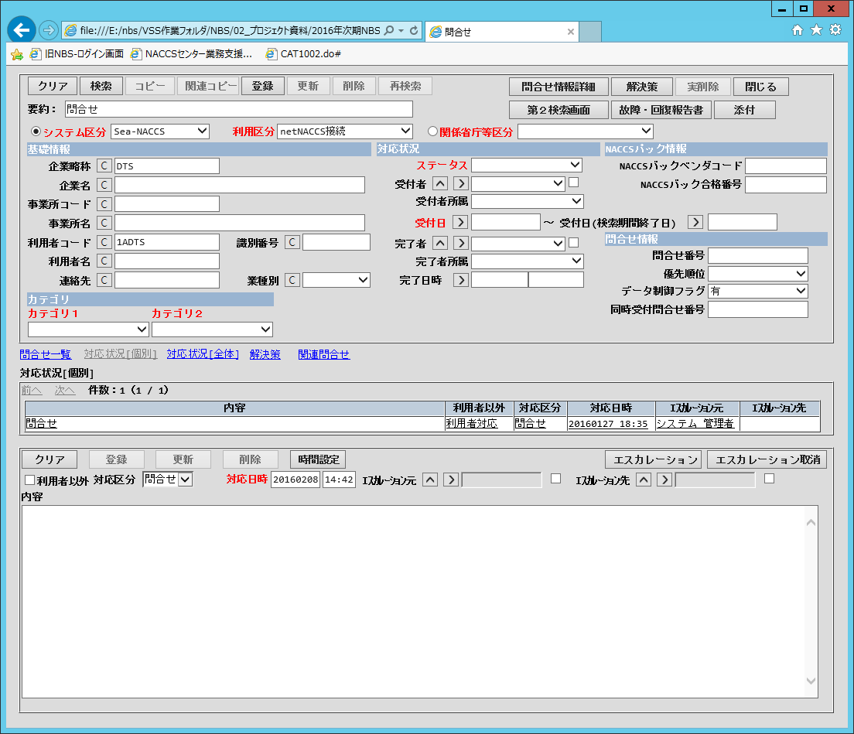

概要
問合せ画面が開かれた場合、対応状況[個別]タブを前面表示にする。
また、初期モードは新規登録モードにする。

項目説明

対応状況[個別]タブフォーム

フィールド説明
 | 項目名 | F | 属性 | 桁 | I/O | 必 | 出力 | 備考
1 | 内容 | I | 全半角文字 |  | I/O |  | 問合せ対応状況.内容 | 1.このフィールドに問合せの  詳細内容を入力する。  2.「内容」フィールドに  入力した条件で検索を行う  場合はフルテキスト検索を  利用する。  3.更新時の更新可／不可に  ついては  『更新時の「利用者以外」「対応区分」「内容」の  使用許可権限対応表』  参照。（後述）  4.入力した文字列の全角英数字を半角英数字へ変換する。  変換のタイミングはカーソルアウトイベントです。
2 | 利用者以外 | C | 選択 |  | O |  |  | 利用者以外。  1.その作業内容が  利用者対応  （チェックなし）か  内部対応  （チェックあり）かを  選択する。  2.デフォルト値：  チェックなし  3.更新時の更新可／不可に  ついては  『更新時の「利用者以外」「対応区分」「内容」の  使用許可権限対応表』  参照。（後述）
3 | 対応区分 | P | 選択 |  | I/O |  | 問合せ対応状況.対応  区分より表示  [参]edi752_対応区分  ｺｰﾄﾞﾃｰﾌﾞﾙ | 問合せ/回答。  1.デフォルト値：問合せ  2.更新時の更新可／不可に  ついては  『更新時の「利用者以外」「対応区分」「内容」の  使用許可権限対応表』  参照。（後述）
4 | 対応日時  (対応日) | I | 半角数字 | 8 | I/O | ○ | 問合せ対応状況.対応  日時 | 1.対応日。  2.デフォルトで開いた時の  現在日時を表示する。  3.YYYYMMDD形式で入力。  4.更新時の更新可／不可に  ついては、  『更新時の「対応日時」  「エスカレーション元」  「エスカレーション」の  使用許可権限対応表』  参照。（後述）
5 | 対応日時  (時間) | I | 半角数字＋  「:」 | 5 | I/O | ○ | 問合せ対応状況.対応  日時 | 1.対応時間。  2.HH:MM形式で入力。  3.更新時の更新可／不可に  ついては、  『更新時の「対応日時」  「エスカレーション元」  「エスカレーション」の  使用許可権限対応表』  参照。（後述）
6 | エスカレー  ション元 | L | 全半角文字 | 21 | I/O |  | 問合せ対応状況.  エスカレーション元  [参]sti02_問合せ情報  ﾃｰﾌﾞﾙ | 1.エスカレーション元の  ユーザ。  2.詳細ボタン有  3.設定ボタン有  4.「エスカレーション先」が  入力されている場合は、  必須入力とする。  5.更新時の更新可／不可に  ついては、  『更新時の「対応日時」  「エスカレーション元」  「エスカレーション」の  使用許可権限対応表』  参照。（後述）  6.論理削除されている、個人  情報も出力対象とする。  ※詳細はボタン説明、及び  エスカレーション元画面  を参照。  7.指定なしで登録ボタンを押下した場合、ログインユーザを登録する。

 | 項目名 | F | 属性 | 桁 | I/O | 必 | 出力 | 備考
7 | エスカレー  ション先 | L | 全半角文字 | 60 | I/O |  | 問合せ対応状況.キー＝エスカレーション先管理.対応状況キーのレコードより  グループキーがNULLの場合、  [参]個人情報.姓 名  グループキーがNOT NULLの場合  [参]グループ管理情報.グループ名 | 1.エスカレーション先の  ユーザまたはグループ  を指定。  2.詳細ボタン有  3.設定ボタン有  4.更新時の更新可／不可に  ついては、  『更新時の「対応日時」  「エスカレーション元」  「エスカレーション」の  使用許可権限対応表』  参照。（後述）  5.論理削除されている、個人  情報も出力対象とする。  ※詳細はボタン説明、及び  エスカレーション先画面  を参照。

一覧説明
 | 項目名 | F | 属性 | 桁 | I/O | 必 | 出力 | 備考
1 | 内容 | L | 全半角文字 | 60 | O |  | 問合せ対応状況.内容 | （登録された内容の先頭60文字（全角）を表示）  表示領域（高さ）が  「詳細設計書_別紙03-1-1_画面仕様-一覧・共通機能」を参照
2 | 利用者以外 | L | 全半角文字 | 10 | O |  | 問合せ対応状況.利用者  以外 | 0: 利用者対応  1: 内部対応
3 | 対応区分 | L | 全半角文字 | 6 | O |  | 問合せ対応状況.対応  区分  [参] edi752_対応区分ｺｰﾄﾞﾃｰﾌﾞﾙ
4 | 対応日時 | L | 半角数字＋  「:」 | 14 | O |  | 問合せ対応状況.対応日時 | YYYYMMDD HH:MM
5 | エスカレー  ション元 | L | 全半角文字 | 21 | O |  | 問合せ対応状況.エスカ  レーション元  [参]sti02_問合せ情報  ﾃｰﾌﾞﾙ
6 | エスカレー  ション先 | L | 全半角文字 | 60 | O |  | 問合せ対応状況.キー＝エスカレーション先管理.対応状況キー  のレコードより  グループキーがNULLの場合、  [参]個人情報.姓 名  グループキーがNOT NULLの場合  [参]グループ管理情報.グループ名
- 一覧表示順序：対応日時＋キー(docid)の降順
※ 問合せ情報内の別タブを選択した場合も画面上の検索結果を保持する。

ボタン説明
 | ボタン名 | 処理
1 | カレンダブラウザ  「対応日時  （対応日）」 | フィールドをクリックするとカレンダが表示される.
2 | 詳細  「エスカレー  ション元」 | フィールド左横の「詳細」ボタンをクリックすると、エスカレーション元画面が表示される。  この時、フィールド左横のチェックボックスの状態によりエスカレーション元画面に一覧  表示するデータ内容を制御する。（制御の詳細はエスカレーション元画面にて記述）  ※フィールド左横のチェックボックスのデフォルトは未チェック状態。  ※チェックボックスがチェック状態の場合、論理削除されている個人情報も出力対象とする。
3 | 設定  「エスカレー  ション元」 | フィールド左横の「設定」ボタンをクリックすると、ログインユーザを設定する。
4 | 詳細  「エスカレー  ション先」 | フィールド左横の「詳細」ボタンをクリックすると、エスカレーション先画面が表示される。  この時、フィールド左横のチェックボックスの状態によりエスカレーション先画面に一覧  表示するデータ内容を制御する。（制御の詳細はエスカレーション先画面にて記述）  ※フィールド左横のチェックボックスのデフォルトは未チェック状態。  ※チェックボックスがチェック状態の場合、論理削除されている個人情報も出力対象とする。
5 | 設定  「エスカレー  ション先」 | フィールド左横の「設定」ボタンをクリックすると、ログインユーザを設定する。
6 | クリア | 対応状況[個別]タブ画面上のすべてのフィールドをクリアし、デフォルト値を設定する。
7 | 登録 | 1.対応状況[個別]タブ画面上のデータをデータベースに格納する。  （データベースに追加される。）  2.ボタン２度押し不可制御。  3.対応状況[個別]タブの「エスカレーション元」に値が指定されていない場合は  ログインユーザを設定する。対応状況[個別]タブの「エスカレーション先」に値が設定されている場合は、クリアしてから登録する。  4.「受付者」「完了者」「エスカレーション元」フィールドが、現在有効なログインユーザ  でない場合は、以下のメッセージを表示し、登録できない。  “***の指定に誤りがあります。\n登録できません。” （***はフィールド名）
8 | 更新 | 1.対応状況[個別]タブ画面上のデータをデータベースに格納する。  （データベースが更新される。）  2.ボタン２度押し不可制御。  3.エスカレーション元を登録した担当者もしくは、オペレータ権限以上のみ  使用可能。  4.エスカレーション先が設定されていてエスカレーション先管理情報に  エスカレーション先が登録されていない(エスカレーション済でない)場合には  “エスカレーションするには、「エスカレーション」ボタンをクリックしてください。”  メッセージを表示する。  エスカレーション先はクリアしない。  5.「完了者」「エスカレーション元」「エスカレーション先」フィールドが、現在有効な  ログインユーザでない場合は、以下のメッセージを表示し更新できない。  （ただし、「エスカレーション先」がグループの場合、有効無効は判断しない）  “***の指定に誤りがあります。\n更新できません。”（***はフィールド名）

 | ボタン名 | 処理
9 | 削除 | 1.対応状況[個別]タブ画面上のデータのデータ制御フラグを‘D’（削除）に設定し  論理的に削除する。  2.ボタン２度押し不可制御。  3.エスカレーション元を登録した担当者もしくは、エンジニア権限以上のみ使用可能。
10 | 時間設定 | 1.警告お知らせ時間設定画面を表示する。
11 | エスカレーション | 1.下記メッセージボックスを表示する。  「この問合せをエスカレーションしますか？ はい いいえ」  “はい”の場合：  ・「ステータス」を「依頼中」にする。（問合せ情報と問合せ対応状況も保存する）  ・タイマー機能により、エスカレーション先の画面に「依頼中」の問合せが  ポップアップされる。（「対応お願いします!!」画面）  ・エスカレーション先画面から受け渡されたエスカレーション先管理情報をもとに  エスカレーション先管理テーブルにデータを追加する。  ・データベース更新成功時は、完了メッセージを表示し、問合せ画面は閉じない。  「エスカレーションしました。」  ・データベース更新失敗時は、エラーメッセージを表示する。  「エスカレーション設定に失敗しました。システム管理者に連絡してください。」  “いいえ”の場合：  ・エスカレーションせず、処理を中断する。  2.「エスカレーション」ボタンは、登録済み対応状況を表示する時とエスカレーション  先の選択時に、次の条件を満たした場合に使用可能にする。  ・最新の対応状況が表示されている。  ・対応状況が保存されている。（更新モード）  ・エスカレーション先が設定されている。  ・問合せ対応状況のエスカレーション先管理レコードが存在しない。
12 | エスカレーション取消 | 1.下記メッセージボックスを表示する。  「この問合せのエスカレーションを取消しますか？ はい いいえ」  “はい”の場合：  ・問合せ情報の「ステータス」を「対応中」に更新する。  ・該当する問合せ状況のエスカレーション先管理テーブルのデータを削除する。  ・データベース更新成功時は、完了メッセージを表示し、問合せ画面は閉じない。  「エスカレーションを取消しました。」  ・データベース更新失敗時は、エラーメッセージを表示する。  「エスカレーション取消しに失敗しました。システム管理者に連絡してください。」  “いいえ”の場合：  ・エスカレーション取消せず、処理を中断する。  2.「エスカレーション取消」ボタンは、エスカレーション先が設定されている  対応状況情報を表示した場合のみ使用可能にする。

ボタン制御
①「クリア」「登録」「更新」「削除」ボタンについては「詳細設計書_別紙03-1-1_画面仕様-
一覧・共通機能」を参照。ただし、「削除」ボタンについて、一覧のデータが複数件の場合
活性化状態とし、一覧のデータが１件の場合、非活性化状態とする。
②「時間設定」ボタンは、常に活性化状態とする。
③「エスカレーション」「エスカレーション取消」ボタンについて、エスカレーション元・先が
設定されていない場合、非活性化状態とする。
④「時間設定」「エスカレーション」「エスカレーション取消」後での
ボタン制御は行わない。（各ボタン押下前のボタンの状態と同じ状態）

『更新時の「対応日時」「エスカレーション元」「エスカレーション先」「エスカレーション取消」の使用許可権限対応表』
対応状況のエスカレーション元に設定されているユーザ | 過去の対応状況 |  | 最新の対応状況
対応状況のエスカレーション元に設定されているユーザ | 自分 | 自分以外 | 自分 | 自分以外
管理者権限 | ○ | ○ | ○ | ○
エンジニア権限 | ○ | ○ | ○ | ○
オペレータ権限 | ○ | × | ○ | ×
社員職員権限2 | ○ | × | ○ | ×
社員職員権限1 | ○ | × | ○ | ×
※上記の‘×’印の場合、「エスカレーション先画面」から当画面に戻ってきた場合、
当画面の「エスカレーション先」にデータを表示するが、データの更新は行わない。

『更新時の「利用者以外」「対応区分」「内容」の使用許可権限対応表』
対応状況のエスカレーション元に設定されているユーザ | 対応状況
対応状況のエスカレーション元に設定されているユーザ | 自分 | 自分以外
管理者権限 | ○ | ○
エンジニア権限 | ○ | ○
オペレータ権限 | ○ | ○
社員職員権限2 | ○ | ×
社員職員権限1 | ○ | ×
○：使用可
×：使用不可

問合せ（対応状況[全体]タブ）

レイアウト
画面ID | CS004-03 | 画面名 | 問合せ（対応状況[全体]タブ）
使用用途 | 問合せ情報の管理
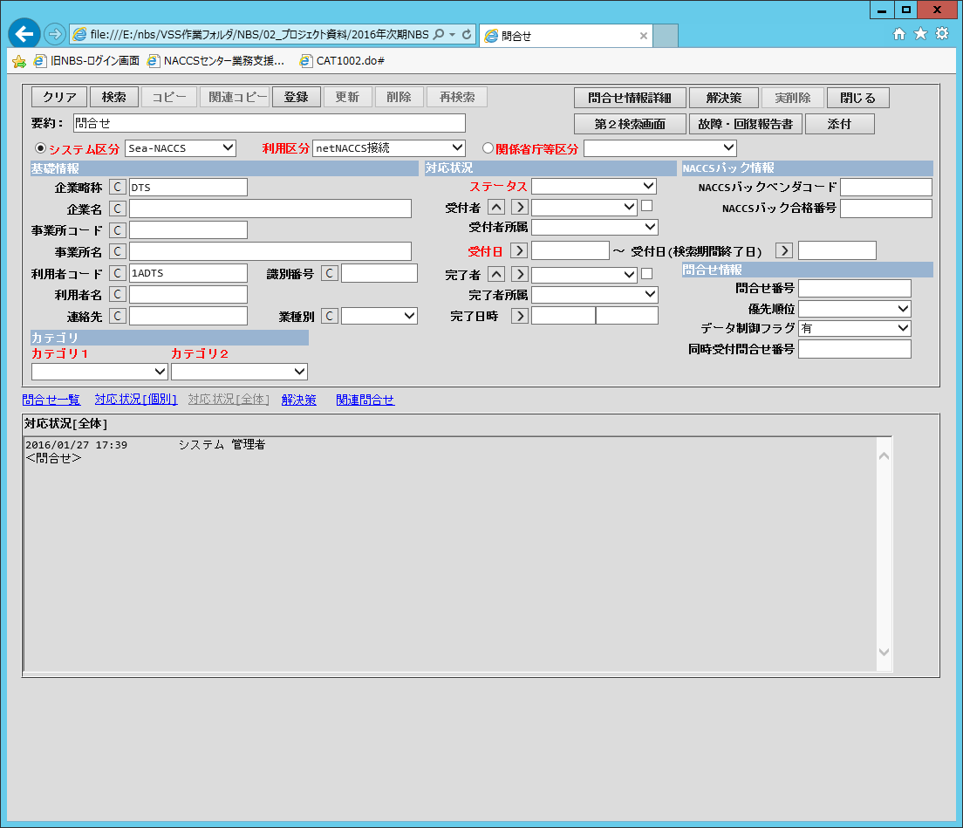

概要
- この画面で問合せに対する対応状況のすべてを照会する。
- 対応状況[全体]ボタンにより、表示される。
- 新規モードの場合、このタブは選択不可。

項目説明

対応状況[全体]タブフォーム

フィールド説明
 | 項目名 | F | 属性 | 桁 | I/O | 必 | 出力 | 備考
1 | 対応日時 | L | 半角英数字 | 16 | O |  | 問合せ対応状況.  対応日時 | YYYY/MM/DD HH:MIの形式で出力。
2 | エスカレーション元 | L | 全半角文字 | 21 | O |  | 問合せ対応状況.エスカレーション元  [参]sti02_問合せ情報  ﾃｰﾌﾞﾙ
3 | 対応区分 | L | 全半角文字 | 10 | O |  | 問合せ対応状況.  対応区分  [参]edi752_対応区分  ｺｰﾄﾞﾃｰﾌﾞﾙ | 1.対応区分の名称を＜＞でくくって出力する。  例：＜問合せ＞
4 | 内容 | L | 全半角文字 |  | O |  | 問合せ対応状況.内容 | 表示順序は古い情報から表示する（問合せ状況テーブルの「キー」の昇順で表示する）
※表示中の問合せのすべての対応状況を表示

ボタン制御
タブフォームにボタンなし。

問合せ（解決策タブ）

レイアウト
画面ID | CS004-06 | 画面名 | 問合せ（解決策タブ）
使用用途 | 問合せ情報の管理
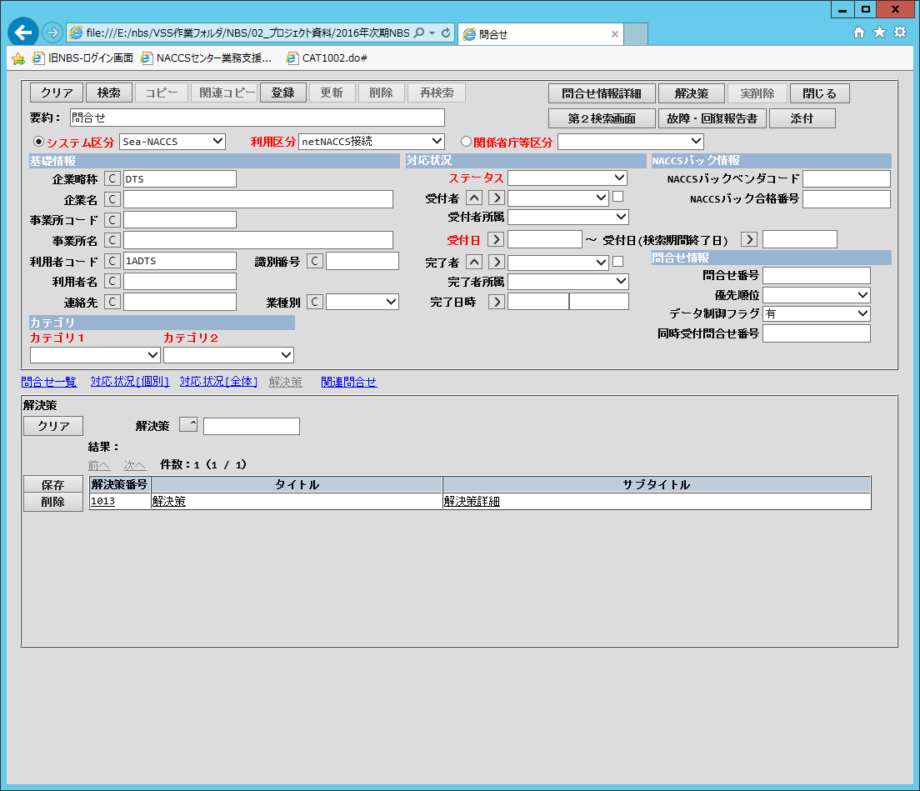

概要
- 新規モードの場合、このタブは選択不可。
- このフォームで、問合せと解決策の関連付けを管理する。

項目説明

解決策タブフォーム

フィールド説明
 | 項目名 | F | 属性 | 桁 | I/O | 必 | 出力 | 備考
1 | 解決策 | I | 半角数字 | 10 | I/O |  | 解決策(FAQ)情報.解決策  番号 | 問合せと関連付けを行なう  解決策番号。
2 | 結果 | S |  |  | O |  |  | 1.問合せに関連づけられて  いる解決策を一覧表示  する。  2.一覧から選択(クリック)  することにより、その一覧  の「解決策番号」が、  「解決策」フィールドに  表示される。

一覧説明
 | 項目名 | F | 属性 | 桁 | I/O | 必 | 出力 | 備考
1 | 解決策番号 | L | 半角数字 | 10 | O |  | 解決策(FAQ)情報.解決策  番号
2 | タイトル | L | 全半角文字 | 80 | O |  | 解決策(FAQ)情報.  タイトル
3 | サブタイトル | L | 全半角文字 | 80 | O |  | 解決策(FAQ)情報.サブ  タイトル
■一覧表示順序：①解決策番号（昇順）

ボタン説明
 | ボタン名 | 処理
1 | 詳細  「解決策」 | 1.フィールド左横の「詳細」ボタンをクリックすると、フィールドに入力されている値の  情報を表示した解決策情報画面が開く。
2 | クリア | 「解決策」フィールドをクリアする。
3 | 保存 | 1.「解決策」フィールドの値（解決策番号）との関連付けを行う。  2.関連付けを行った後、解決策のカウントアップを行う。  ただし、関連付けを行う場合以下のチェックを行う。  ・問合せの「システム区分」が‘A’（航空）、解決策の「システム区分」が  ‘S’（海上）は関連付けできない。  「システム区分が「航空」の問合せに対して、\n  システム区分が「海上」の解決策は関連付けできません。」  ・問合せの「システム区分」が‘A’（航空）、解決策の「関係省庁等区分」が  設定されている場合関連付けできない。  「システム区分が「航空」の問合せに対して、\n関係省庁等区分の  解決策は関連付けできません。」  ・問合せの「システム区分」が’S’（海上）、解決策の「システム区分」が  ‘A’（航空）は関連付けできない。  「システム区分が「海上」の問合せに対して、\n  システム区分が「航空」の解決策は関連付けできません。」  ・問合せの「システム区分」が‘S’（海上）、解決策の「関係省庁等区分」が設定されている場合関連付けできない。  「システム区分が「海上」の問合せに対して、\n関係省庁等区分の  解決策は関連付けできません。」  ・問合せの「関係省庁等区分」が選択済み、解決策の「システム区分」が選択済みは  関連付けできない。  「関係省庁等区分の問合せに対して、\n  システム区分の解決策は関連付けできません。」  3.解決策の関連付けカウントアップに失敗した場合は、エラーメッセージを表示する。  「解決策のカウントに失敗しました。データは保存されていません。  \nシステム管理者に連絡してください。」  4.既に関連付けが行われている場合、下記メッセージを表示する。  「問合せ ○○番と解決策○○番は既に関連付けされています。」
4 | 削除 | 1.「解決策」フィールドの値（解決策番号）との関連付けを削除する。  2.削除後、解決策のカウントダウンを行う。  3.解決策の関連付けカウントダウンに失敗した場合は、エラーメッセージを表示する。  「データの削除に失敗しました。システム管理者に連絡してください。」  4.エンジニア権限以上のみ操作可能。

ボタン制御
「クリア」「保存」「削除」ボタンは常に活性化状態とする。

問合せ（関連問合せタブ）

レイアウト
画面ID | CS004-07 | 画面名 | 問合せ（関連問合せタブ）
使用用途 | 問合せを関連付け、関連付けた問合せを表示する
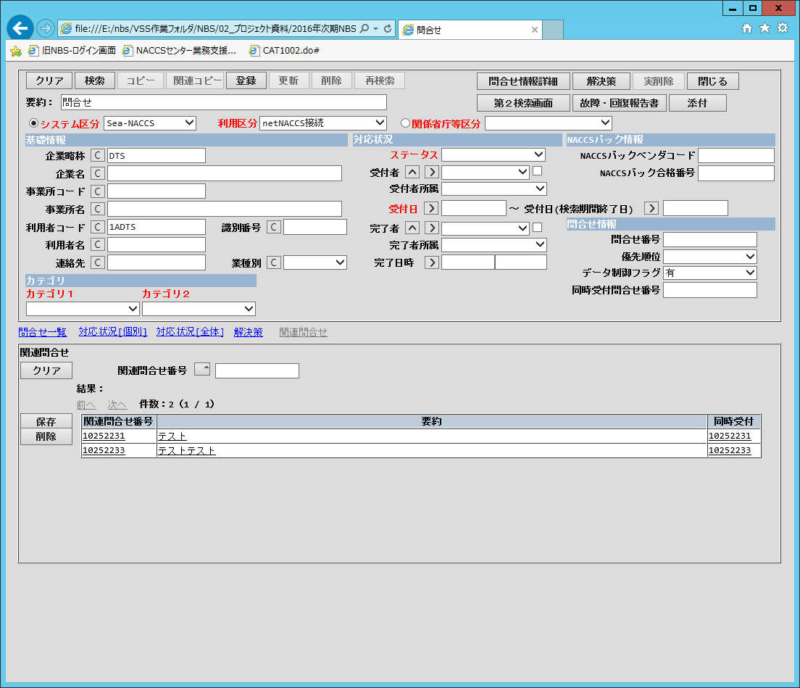

概要
- 新規モードの場合、このタブは選択不可。
- このフォームで、問合せと問合せの関連付けを管理する。

項目説明

関連問合せタブフォーム

フィールド説明
 | 項目名 | F | 属性 | 桁 | I/O | 必 | 出力 | 備考
1 | 関連問合せ番号 | I | 半角数字 | 10 | I/O |  |  | 1.メインフォームにて選択  された問合せと関連付け  させる問合せ番号。  2. 詳細ボタン有
2 | 結果 | S |  |  | I/O |  |  | 1.問合せに関連付けられてい  る関連問合せを一覧表示す  る。  2.一覧から選択(クリック)  することにより、その問合  せ番号が「問合せ」  フィールドに表示される。

一覧説明
 | 項目名 | F | 属性 | 桁 | I/O | 必 | 出力 | 備考
1 | 関連問合せ番号 | L | 半角数字 | 10 | O |  | 問合せ情報.問合せ番号
2 | 要約 | L | 全半角文字 | 80 | O |  | 問合せ情報.要約
3 | 同時受付 | L | 半角英数字 | 10 | O |  | 問合せ情報.同時受付問合せ番号
■一覧表示順序：問合せ番号（昇順）

ボタン説明
 | ボタン名 | 処理
1 | 詳細  「関連問合せ番号」 | フィールド左横の「詳細」ボタンをクリックすると、フィールドに入力されている値の情報を  表示した問合せ検索専用画面が開く。
2 | クリア | 「関連問合せ番号」フィールドをクリアする。
3 | 保存 | 1.「関連問合せ番号」フィールドの値（問合せ番号）との関連付けを登録する。  ただし、関連付けを行う場合以下のチェックを行う。  ・メインフォームの問合せの「システム区分」が'A'（航空）、  関連問合せタブフォームの問合せの「システム区分」が'S'（海上）は  関連付けできない。  「システム区分が「航空」の問合せに対して、\nシステム区分が「海上」の  問合せは関連付けできません。」  ・メインフォームの問合せの「システム区分」が'A'（航空）、  関連問合せタブフォームの問合せの「関係省庁等区分」が設定されている場合  関連付けできない。  「システム区分が「航空」の問合せに対して、\n関係省庁等区分の  問合せは関連付けできません。」  ・メインフォームの問合せの「システム区分」が'S'（海上）、  関連問合せタブフォームの問合せの「システム区分」が'A'（航空）は  関連付けできない。  「システム区分が「海上」の問合せに対して、\nシステム区分が「航空」の  問合せは関連付けできません。」  ・メインフォームの問合せの「システム区分」が'S'（海上）、  関連問合せタブフォームの問合せの「関係省庁等区分」が設定されている場合  関連付けできない。  「システム区分が「海上」の問合せに対して、\n関係省庁等区分の  問合せは関連付けできません。」  2.既に関連付けが行われている場合、下記メッセージを表示する。  「問合せ ○○番と問合せ○○番は既に関連付けされています。」
4 | 削除 | 1.「関連問合せ番号」フィールドの値（問合せ番号）との関連付けを削除する。  2.エンジニア権限以上のみ操作可能。

ボタン制御
「クリア」「保存」「削除」ボタンは常に活性化状態とする。

問合せと関連問合せの関連関係
問合せ |  | 関連問合せ
 |  | 海上：S | 航空：A | 海上・航空共用：C | 関係省庁等区分：P
システム区分 | 海上：S | ○ | × | ○ | ×
システム区分 | 航空：A | × | ○ | ○ | ×
システム区分 | 海上・航空共用：C | ○ | ○ | ○ | ○
関係省庁等区分 | 関係省庁等区分：P | × | × | ○ | ○

対応状況一覧のページ表示に関する仕様
 | 処理対象 | 処理内容
1 | 更新ボタン処理 | ボタンを押下した後、検索結果一覧は直前に選択していたページを表示させる。
2 | 解決策ボタン処理 | 同上
3 | 問合せ一覧内選択削除ボタン処理 | 同上
4 | 対応状況一覧内新規登録ボタン処理 | 同上
5 | 対応状況一覧内更新ボタン処理 | 同上
6 | 解決策内詳細ボタン処理 | 同上
7 | 解決策内保存ボタン処理 | 同上
8 | 解決策内削除ボタン処理 | 同上
9 | 関連問合せ内保存ボタン処理 | 同上
10 | 関連問合せ内削除ボタン処理 | 同上

問合せ検索（メイン＆問合せ一覧タブ）

レイアウト
画面ID | CS004-50、CS004-51 | 画面名 | 問合せ検索（メイン＆問合せ一覧タブ）
使用用途 | 問合せを検索する
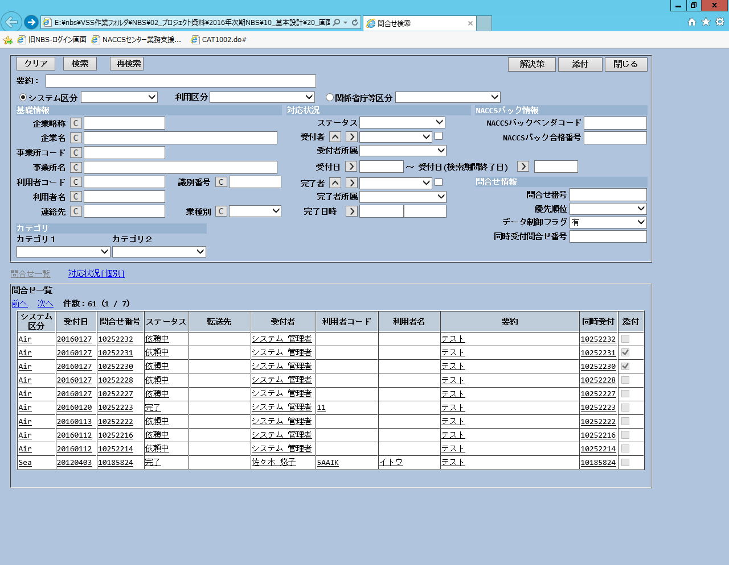

概要
(1)当画面（問合せ検索）は、問合せ画面の「第２検索画面」ボタン押下時、問合せ画面の
関連問合せタブにある「関連問合せ番号」ボタン押下時に呼び出される検索専用画面である。

項目説明

メインフォーム

フィールド説明
 | 項目名 | F | 属性 | 桁 | I/O | 必 | 出力 | 備考
1 | 要約 | I | 全半角文字 | 80 | I/O |  | 問合せ情報.要約 | 1.問合せの要約を入力する。  2.入力した文字列の順序を  問わずに目的の問合せ  を検索する。スペース区切  りで入力された文字列を  AND条件として検索を行う。
2 | システム区分 | P | 選択 |  | I/O |  | 問合せ情報.ｼｽﾃﾑ区分  [参]edi51_ｼｽﾃﾑ区分ｺｰﾄﾞﾃｰﾌﾞﾙ | 1.「クリア」ボタンでクリア  される  2.ラジオボタン選択時､  「システム区分」  →アクティブとし、必須に  設定。  「関係省庁等区分」  →非アクティブとし、必須  を解除  3.プルダウン内容  ・海上  ・航空  ・海上・航空共用
3 | 利用区分 | P | 選択 |  | I/O |  | 問合せ情報.利用区分  [参]edi653_利用区分2  ｺｰﾄﾞﾃｰﾌﾞﾙ | アクティブとし、必須に  設定  プルダウン内容  ・パッケージソフト  ・WebNACCS  ・自社システム  ・SP接続  ・その他

 | 項目名 | F | 属性 | 桁 | I/O | 必 | 出力 | 備考
4 | 関係省庁等区分 | P | 選択 |  | I/O |  | 問合せ情報.省庁関係区分  [参]edi900_関係省庁等区分ｺｰﾄﾞﾃｰﾌﾞﾙ | 1.「クリア」ボタンでクリア  される  2.ラジオボタン選択時､  「システム区分」  →非アクティブとし  必須を解除  「関係省庁等区分」  →アクティブとし、必須に設定。  3.プルダウン内容  ・動物検疫  ・植物検疫  ・食品検疫  ・貿易管理  ・税関  ・港湾  ・目的達成  ・輸出証明書  ・省庁業務  ・利用促進等  ・その他
5 | 企業略称 | I | 半角英数字  (半角・大文字のみ入力可能とする。  もし全角・小文字で入力された場合、自動で半角・大文字に変換を行う) | 3 | I/O |  | 問合せ情報.企業略称[参]sti00_企業情報ﾃｰﾌﾞﾙ | 1. 問合せをした企業略称  2. クリアボタン有
6 | 企業名 | L | 漢字でもひらがなでもカタカナでも入力可 | 128 | I/O |  | 企業情報.企業名  [参]sti00_企業情報ﾃｰﾌﾞﾙ | 1. 問合せをした企業名  2.クリアボタン有

 | 項目名 | F | 属性 | 桁 | I/O | 必 | 出力 | 備考
7 | 事業所コード | I | 半角英数字  (半角・大文字のみ入力可能とする。  もし全角・小文字で入力された場合、自動で半角・大文字に変換を行う) | 6 | I/O |  | 問合せ情報.事務所コード  [参]edi01_事業所情報.事業所コード | 1. 問合せをした事業所コード  2.クリアボタン有
8 | 事業所名 | I | 漢字でもひらがなでもカタカナでも入力可 | 60 | I/O |  | 事業所情報.事業所名  より表示  [参]edi01_事業所情報.事業所名 | 1. 問合せをした事業所名  2.クリアボタン有
9 | 利用者コード | I | 半角英数字  (半角・大文字のみ入力可能とする。  もし全  角・小文字で入力された場合、自動で半角・大文字に変換を行う) | 5 | I/O |  | 問合せ情報.利用者  コード | 1. 問合せをした利用者コード  2.クリアボタン有
10 | 識別番号 | I | 半角英数字  (半角・大文字のみ入力可能とする。  もし全角・小文字で入力された場  合、自動で半角・大文字に変換を行う) | 3 | I/O |  | 問合せ情報.識別番号
11 | 利用者名 | L | 漢字でもひらがなでもカタカナでも入力可 | 21 | O |  | 問合せ情報.利用者名 | クリアボタン有
 | 項目名 | F | 属性 | 桁 | I/O | 必 | 出力 | 備考
12 | 連絡先 | I | 半角文字 | 20 | I/O |  | 問合せ情報.連絡先 | 1.連絡先電話番号。  2.半角数字のみ登録可能。  （ハイフンは入れない）  3. クリアボタン有
13 | 業種別 | P | 選択 |  | I/O |  | 問合せ情報.業種別  [参]edi753_業種別コードテーブル | 1.問合せをした業種別  2.クリアボタン有  3.プルダウン内容  ・通関業  ・輸出入者  ・保税蔵置場  ・CY  ・船会社  ・船舶代理店  ・海貨業  ・NVOCC  ・混載業  ・航空会社  ・機長代行  ・航空貨物代理店  ・機用品業  ・汎用申請  ・バンプール  ・損害保険  ・関係省庁等  ・SP  ・その他  ・自社通関  ・貿易管理システム利用輸出入者  ・予備1  ・予備2
14 | カテゴリ１ | P | 選択 |  | I/O | ○ | 問合せ情報.カテゴリ１  [参]edi71_ｶﾃｺﾞﾘ１ﾃｰﾌﾞﾙ | 問合せをカテゴリ分けする。
15 | カテゴリ２ | P | 選択 |  | I/O |  | 問合せ情報.カテゴリ２  より表示  [参]edi72_ｶﾃｺﾞﾘ２ﾃｰﾌﾞﾙ  edi72_ｶﾃｺﾞﾘ２ﾃｰﾌﾞﾙ. ｶﾃｺﾞﾘ1= edi71_ｶﾃｺﾞﾘ１ﾃｰﾌﾞﾙ.コード | 1.カテゴリ１が変更された場合はクリアする。

 | 項目名 | F | 属性 | 桁 |  | I/O | 必 | 出力 | 備考
16 | ステータス | P | 選択 |  |  | I/O | ○ | 問合せ情報.ステータス | 1.「クリア」ボタンでクリア  される。  2.「ステータス」フィールド  に「対応中」または  「依頼中」が入力された  場合、「完了者」「完了者  所属」「完了日時」  をクリアする。  「対応中」→受付および対応中の場合。  「依頼中」→エスカレーション先へ対応を依頼する場合。  「完了」→問合せに回答  した場合。問合せが解決  した場合。  3.「完了日時」フィールドに、  値が入力された場合、  「完了」が自動設定される。  4.「ステータス」フィールド  （日付、時間ともに）に「完了」が設定された  場合、「完了日時」に  当日日付、「完了者」に  ログインユーザ、「完了者  所属」にログインユーザの所属を自動設定する。
17 | 受付者 | P | 選択 |  |  | I/O |  | 問合せ情報.受付者  [参]sti01_個人情報  ﾃｰﾌﾞﾙ | 1.「クリア」ボタンでクリア  される。  2.プルダウンには、  フィールドの右横の  チェックボックス  （デフォルトは  未チェック状態）により  以下のデータを表示する。  ・未チェック状態  →現在有効なログイン  ユーザ（個人情報  テーブル、及び  ユーザ管理情報  テーブルに登録されて  いる情報）を表示する。  ・チェック状態  →現在有効なログイン

 | 項目名 | F | 属性 | 桁 | I/O | 必 | 出力 | 備考
ユーザと合わせて
個人情報テーブルの
「所属」がNOT
NULLのデータも表示
する。
（この時「データ制御
フラグ」は条件としない）
3.詳細ボタン有
4.設定ボタン有
5.個人情報から「値設定」
ボタンにより、受付者を
設定する。
6.「受付者」を入力すると
対応する「受付者所属
」を自動入力する。
また、受付者所属
は選択された「受付者」の
所属のみ選択できるようにする。
18 | 受付者所属 | P | 選択 |  | I/O |  | 問合せ情報.受付所属  [参]edi751_所属ｺｰﾄﾞﾃｰﾌﾞﾙ | 1.「クリア」ボタンでクリア  される。  2.初期表示時、プルダウン  には、所属コードテーブルのデータを表示  する。  3.「受付者所属」を入力すると、「受付者」には選択された「受付者所属」の受付  者のみ選択できるようにする。
19 | 受付日 | I | 半角数字 | 8 | I/O | ○ | 問合せ情報.受付日時 | 1.問合せの受付日。  2.「クリア」ボタンでクリア  される。  3.設定ボタン有
20 | 完了者 | P | 選択 |  | I/O |  | 問合せ情報.完了者[参]sti01_個人情報  ﾃｰﾌﾞﾙ | 1.「クリア」ボタンでクリア  される。  2.プルダウンには  フィールドの右横の  チェックボックス  （デフォルトは未チェック  状態）により、以下の  データを表示する。

 | 項目名 | F | 属性 | 桁 | I/O | 必 | 出力 | 備考
・未チェック状態
→ 現在有効なログイン
ユーザ（個人情報テーブル、及びユーザ管理情報テーブルに登録されている情報）を表示する。
・チェック状態
→ 現在有効なログイン
ユーザと合わせて個人情報テーブルの「所属」がNOT NULLのデータも表示する。
（この時「データ制御フラグ」は条件としない）
3.詳細ボタン有
4.設定ボタン有
5.個人情報から「値設定」
ボタンにより、完了者を
設定する。
21 | 完了者所属 | P | 選択 |  | I/O |  | 問合せ情報.完了者所属  [参]edi751_所属ｺｰﾄﾞﾃｰﾌﾞﾙ | 1.システム自動入力。  2.完了者の所属。  3.「クリア」ボタンでクリア  される。  4.初期表示時、プルダウン  には、所属コードテーブルのデータを表示する。  5.「完了者所属」を入力すると、「完了者」には選択された「完了者所属」の完了者のみ選択できるようにする。
22 | 完了日時 | I | 半角英数字 | 13 | I/O |  | 問合せ情報.完了日時 | 1.完了日時の日付フィールド  はYYYYMMDDで入力し  完了日時の時刻フィールド  はHH:MMで入力  （時刻は手入力のみ）  2.「ステータス」フィールド  で「完了」が選択された  場合、必須入力とする。  3.このとき、完了日時の日付  ・時刻どちらか一方のみ  入力された場合は、入力  エラーとする。  5.「クリア」ボタンでクリア  される。  6.設定ボタン有
 | 項目名 | F | 属性 | 桁 | I/O | 必 | 出力 | 備考
23 | 問合せ番号 | I | 半角数字 | 10 | I/O |  | 問合せ情報.問合せ  番号 | 1.システム自動入力。  2.システム内一意の値  （キー値）。
24 | 優先順位 | P | 選択 |  | I/O |  | 問合せ情報.優先順位 | 優先順位。  （A-高、B-中、C-低）  1.デフォルト値：クリア  2.「クリア」ボタンで  クリアされる。  3.問合せ情報の優先順位を  管理する。
25 | データ制御  フラグ | P | 選択 |  | I/O |  | 問合せ情報.データ制御  フラグ  [参] edi67_ﾚｺｰﾄﾞ削除ﾌﾗｸﾞ ｺｰﾄﾞテーブル | 1.データ（レコード）の  有効性を判断する。  2.デフォルト値：'E'(有)
26 | NACCSバックベンダコード | I | 半角英数字  (半角・大文字のみ入力可能とする。  もし全角・小文字で入力された場合、自動で半角・大文字に変換を行う) | 5 | I/O |  | 問合せ情報. NACCSパックベンダコード | 「クリア」ボタンでクリアされる。
27 | NACCSバック合格番号 | I | 半角英数字  (半角・大文字のみ入力可能とする。  もし全角・小文字で入力された場合、自動で半角・大文字に変換を行う) | 5 | I/O |  | 問合せ情報. NACCSパック合格番号 | 「クリア」ボタンでクリアされる。
28 | 同時受付問合せ番号 | I | 半角数字 | 10 | I/O |  | 問合せ情報.同時受付問合せ番号

ボタン説明
 | ボタン名 | 処理
1 | クリア  「企業略称」 | フィールド左横の「クリア」ボタンをクリックすると、「企業略称」フィールドをクリアする。
2 | クリア  「企業名」 | フィールド左横の「クリア」ボタンをクリックすると、「企業名」フィールドをクリアする。
3 | クリア  「事業所コード」 | フィールド左横の「クリア」ボタンをクリックすると、「事業所コード」フィールドをクリアする。
4 | クリア  「事業所名」 | フィールド左横の「クリア」ボタンをクリックすると、「事業所名」フィールドをクリアする。
5 | クリア  「利用者コード」 | フィールド左横の「クリア」ボタンをクリックすると、「利用者コード」フィールドをクリアする。
6 | クリア  「識別番号」 | フィールド左横の「クリア」ボタンをクリックすると、「識別番号」フィールドをクリアする。
7 | クリア  「利用者名」 | フィールド左横の「クリア」ボタンをクリックすると、「利用者名」フィールドをクリアする。
8 | クリア  「連絡先」 | フィールド左横の「クリア」ボタンをクリックすると、「連絡先」フィールドをクリアする。
9 | クリア  「業種別」 | フィールド左横の「クリア」ボタンをクリックすると、「業種別」フィールドをクリアする。
10 | 詳細  「受付者」 | 1.フィールドの左横の「詳細」ボタンをクリックすると、「受付者」フィールドに入力されて  いる値の情報を表示した個人情報画面が開く。  2.個人情報画面の「値設定」ボタンにより、「受付者」を設定する。  3.「受付者」を入力すると、対応する「受付者所属」を自動入力する。  また、受付者所属は選択された「受付者」の所属のみ選択できるようにする。
11 | 設定  「受付者」 | フィールドの左横の「設定」ボタンをクリックすると、「受付者」および「受付者所属」にログインユーザ、所属が設定される。
12 | カレンダブラウザ  「受付日」 | フィールドをクリックするとカレンダが表示される.
13 | 設定  「受付日」 | フィールドの左横の「設定」ボタンをクリックすると、当日の日付を設定する。
14 | カレンダブラウザ  「受付日(検索期間終了日)」 | フィールドをクリックするとカレンダが表示される.
15 | 設定  「受付日(検索期間終了日)」 | フィールドの左横の「設定」ボタンをクリックすると、当日の日付を設定する。
16 | 詳細  「完了者」 | 1.フィールドの左横の「詳細」ボタンをクリックすると、「完了者」フィールドに入力されて  いる値の情報を表示した個人情報画面が開く。  2.個人情報画面の「値設定」ボタンにより、「完了者」を設定する。  3.「完了者」を入力すると、対応する「完了者所属」を自動入力する。  また、「完了者所属」は選択された「完了者」の所属のみ選択できるようにする。
17 | 設定  「完了者」 | フィールドの左横の「設定」ボタンをクリックすると、「完了者」および「完了者所属」にログインユーザ、所属が設定される。
 | ボタン名 | 処理
18 | カレンダブラウザ  「完了日時」 | フィールドをクリックするとカレンダが表示される.
19 | 設定  「完了日時」 | フィールドの左横の「設定」ボタンをクリックすると、当日の日付・時刻を「完了日時」フィールドに設定する。
20 | クリア | 1.画面上のすべてのフィールドをクリアし、デフォルト値を設定する。  2.各タブ情報についてもすべてクリアする。  3.ボタン２度押し不可制御。
21 | 検索 | 1.検索を実行する。「クリア」ボタンによりすべてのフィールドをクリアした後  検索の条件にしたいフィールドにデータを入力し、「検索」ボタンをクリックすることに  より、該当するデータを検索することができる。  ・「要約」フィールドは、ワイルドカードを使用せず、スペースで区切られた文字を検索する。  ただし、対応状況[個別]タブの「内容」フィールドに入力された条件で検索を行う場合は  フルテキスト検索を利用する。  詳細は「【NBS】詳細設計書_別紙03-1-4_画面仕様_ワイルドカード検索パターン2_ver0.5_20161213.xls」に参照してください。  2.ボタン２度押し不可制御。  3.対応状況[個別]タブの「エスカレーション元」および「エスカレーション先」フィールドも  検索条件とする。この時、該当問合せレコードとリンクする対応状況レコードは全レコード  を検索対象とする。また、「エスカレーション元」および「エスカレーション先」に限りOR  条件とする。（検索例：問合せの検索値 AND （「エスカレーション元」検索値 OR 「エスカレーション先」検索値））  ※「エスカレーション先」の検索値  「エスカレーション先」がグループの場合は、  問合せ対応状況.キー＝エスカレーション先管理テーブル.対応状況キー AND  エスカレーション先管理テーブル.グループキー＝画面.エスカレーション先のキー  「エスカレーション先」が個人の場合は  問合せ対応状況.キー＝エスカレーション先管理テーブル.対応状況キー AND  エスカレーション先管理テーブル.個人連番＝画面.エスカレーション先のキー
22 | 再検索 | 1.検索実行後、保持していた検索条件文字列を各フィールドにセットする。  2.初期状態では使用不可とし、「クリア」ボタン押下で保持していた条件もクリアされる。
23 | 閉じる | 画面を閉じる。
24 | 解決策 | 1.解決策画面を表示する。  2.関連付けられている解決策が存在する場合、その解決策を表示する。  3.関連付けられている解決策が存在しない場合、以下メッセージを表示する。  「関連付けられたソリューションはありません。\nキーワード検索しますか？」  ・キーワード検索する場合、次の項目を解決策画面に転送する。  「カテゴリ１」「カテゴリ２」「要約」。  ・キーワードを受取った解決策画面では、同一の「カテゴリ」かつ、「要約」を含む「解決方法」をもつ解決策情報を検索する。  4.既存のデータが表示されている時のみ操作可能。  5.ボタン２度押し不可制御。
25 | 添付 | 添付画面を開く。添付資料設定をご参照。

ボタン制御
○･･･活性化、△･･･非活性化
 | 再検索 | 解決策 | 添付
初期表示、クリア後 | △ | △ | ○
検索後 | ○ | ○*1 | ○
再検索後 | ○ | △ | ○

①「閉じる」ボタンについては「詳細設計書_別紙03-1-1_画面仕様-一覧・共通機能」を参照。
②「再検索」後の①にあるボタン制御については「検索」後と同様。
③「解決策」後でのボタン制御は行わない。（ボタン押下前のボタンの状態と同じ状態）

*1 検索後は、既存のデータが表示されている時のみ操作可能。

問合せ一覧 タブフォーム

フィールド説明
 | 項目名 | F | 属性 | 桁 | I/O | 必 | 出力 | 備考
1 | 問合せ一覧 | S |  |  | O |  |  | 1.検索時に複数件検索された  場合は、問合せ情報が一覧  表示される。

一覧説明
 | 項目名 | F | 属性 | 桁 | I/O | 必 | 出力 | 備考
1 | システム区分 | L | 全半角文字 | 4 | O |  | 問合せ情報.ｼｽﾃﾑ区分  [参]edi51_ｼｽﾃﾑ区分ｺｰﾄﾞﾃｰﾌﾞﾙ  または  問合せ情報.関係省庁等区分  [参]edi900_関係省庁等区分ｺｰﾄﾞﾃｰﾌﾞﾙ | ・海上  ・航空  ・海上・航空共用  または  ・動物検疫  ・植物検疫  ・食品検疫  ・貿易管理  ・税関  ・港湾  ・目的達成  ・輸出証明書  ・省庁業務  ・利用促進等  ・その他
2 | 受付日 | L | 半角数字 | 8 | O |  | 問合せ情報.受付日 | YYYYMMDD形式
3 | 問合せ番号 | L | 半角数字 | 10 | O |  | 問合せ情報.問合せ番号
4 | ステータス | L | 全半角文字 | 6 | O |  | 問合せ情報.ステータス
5 | 転送先 | L | 全半角文字 | 60 | O |  | 転送先がグループの場合、グループ管理.グループ名称  転送先が個人の場合、個人情報.姓名 | 転送先がグループor個人の判定方法。  問合せ情報に紐づく  最新の問合せ対応状況のキーでエスカレーション先管理テーブルを検索し、データのグループキーがNullであれば「個人」。  Null以外は「グループ」。
6 | 受付者 | L | 全半角文字 | 21 | O |  | 問合せ情報.受付者より
7 | 利用者コード | L | 半角英数字 | 5 | O |  | 問合せ情報.利用者コード
8 | 利用者名 | L | 全半角文字 | 131 | O |  | 問合せ情報.利用者名
9 | 要約 | L | 全半角文字 | 80 | O |  | 問合せ情報.要約 | データベース登録内容全てを表示する

 | 項目名 | F | 属性 | 桁 | I/O | 必 | 出力 | 備考
10 | 同時受付 | L | 半角英数字 | 10 | O |  | 問合せ情報.同時受付問合せ番号
11 | 添付 | C |  |  | 0 |  |  | 添付有無を表示する  (操作不可)
■一覧表示順序：①問合せ番号（降順）
※ 問合せ情報内の別タブを選択した場合も画面上の検索結果を保持する。

ボタン制御
タブフォームにボタンなし。

問合せ検索（対応状況[個別]タブ）

レイアウト
画面ID | CS004-52 | 画面名 | 問合せ検索（対応状況[個別]タブ）
使用用途 | 問合せを検索する
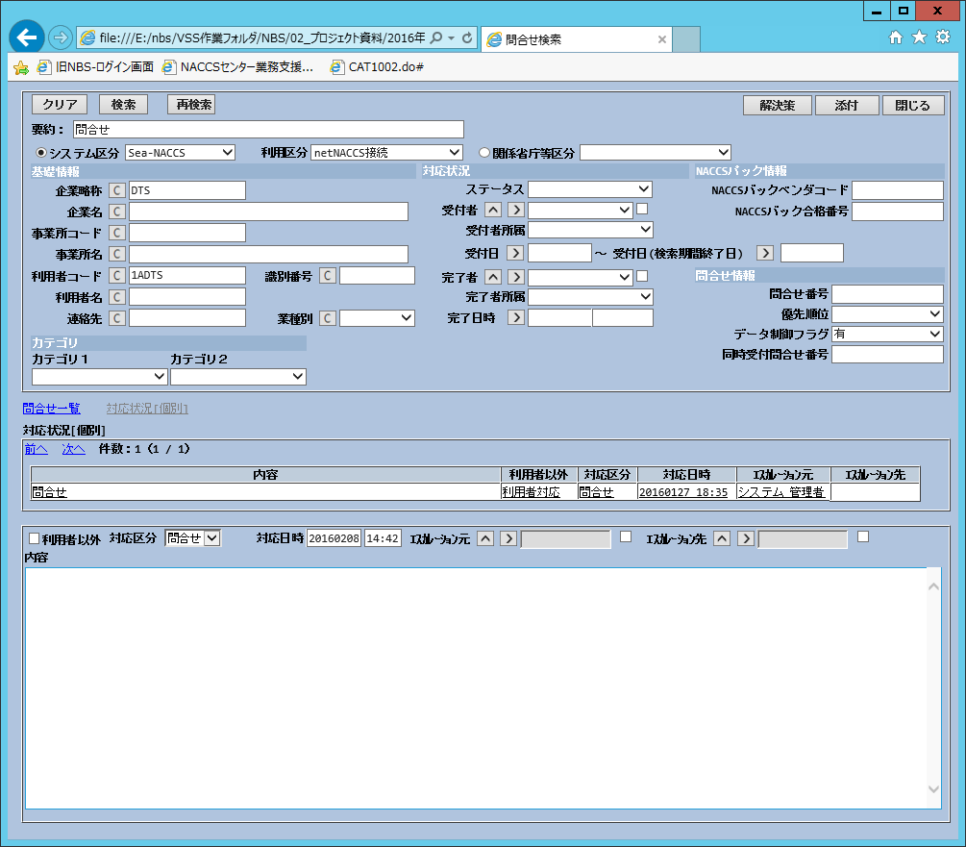

概要
(1)当画面（問合せ検索）は、問合せ画面の「第２検索画面」ボタン押下時に呼び出される検索専用
画面である。その他から呼ばれることはない。
(2)当画面（問合せ検索）が開かれた場合、対応状況[個別]タブを前面表示にする。

項目説目

対応状況[個別]タブフォーム

フィールド説明
 | 項目名 | F | 属性 | 桁 | I/O | 必 | 出力 | 備考
1 | 対応一覧 | S |  |  | O |  |  | 表示している問合せの  対応状況を一覧表示する。
2 | 利用者以外 | C | 選択 |  | O |  |  | 利用者以外。  1.その作業内容が  利用者対応  （チェックなし）か  内部対応  （チェックあり）かを  選択する。  2.デフォルト値：  チェックなし
3 | 対応区分 | P | 選択 |  | I/O |  | 問合せ対応状況.  対応区分より表示  [参]edi752_対応区分  ｺｰﾄﾞﾃｰﾌﾞﾙ | 問合せ/回答。  1.デフォルト値：問合せ
4 | 対応日時  (対応日) | I | 半角数字 | 8 | I/O | ○ | 問合せ対応状況.  対応日時 | 1.対応日。  2.デフォルトで開いた時の  現在日時を表示する。  3.YYYYMMDD形式で入力。
5 | 対応日時  (時間) | I | 半角数字＋  「:」 | 5 | I/O | ○ | 問合せ対応状況.  対応日時 | 1.対応時間。  2.HH:MM形式で入力。
6 | エスカレー  ション元 | L | 全半角文字 | 21 | I/O |  | 問合せ対応状況.  エスカレーション元  [参]sti01_個人情報  ﾃｰﾌﾞﾙ | 1.エスカレーション元の  ユーザ。  2.詳細ボタン有  3.設定ボタン有  4.論理削除されている、個人  情報も出力対象とする。  ※詳細はボタン説明、及び  エスカレーション元画面  を参照。

 | 項目名 | F | 属性 | 桁 | I/O | 必 | 出力 | 備考
7 | エスカレー  ション先 | L | 全半角文字 | 60 | I/O |  | 問合せ対応状況.キー＝エスカレーション先管理.対応状況キー  のレコードより  グループキーがNULLの場合、  [参]個人情報.姓 名  グループキーがNOT NULLの場合  [参]グループ管理情報.グループ名 | 1.エスカレーション先の  ユーザまたはグループ  を指定。  2.詳細ボタン有  3.設定ボタン有  4.論理削除されている、個人  情報も出力対象とする。  ※詳細はボタン説明、及び  エスカレーション先画面  を参照。
8 | 内容 | I | 全半角文字 |  | I/O |  | 問合せ対応状況.内容 | 1.このフィールドに問合せの  詳細内容を入力する。  2.全角英数字を自動的に半角英数字に変更される。  3.「内容」フィールドに  入力した条件で検索を行う  場合は  「【NBS】詳細設計書_別紙03-1-4_画面仕様_ワイルドカード検索パターン2_ver0.5_20161213.xls」を参照してください  4. 表示領域（高さ）が  「詳細設計書_別紙03-1-1_画面仕様-一覧・共通機能」を参照

一覧説明
 | 項目名 | F | 属性 | 桁 | I/O | 必 | 出力 | 備考
1 | 内容 | L | 全半角文字 | 60 | O |  | 問合せ対応状況.内容 | （登録された内容の先頭60文字（全角）を表示）
2 | 利用者以外 | L | 全半角文字 | 10 | O |  | 問合せ対応状況.利用者  以外 | 0: 利用者対応  1: 内部対応
3 | 対応区分 | L | 全半角文字 | 6 | O |  | 問合せ対応状況.  対応区分より表示  [参]edi752_対応区分  ｺｰﾄﾞﾃｰﾌﾞﾙ
4 | 対応日時 | L | 半角数字＋  「:」 | 13 | O |  | 問合せ対応状況.対応  日時 | YYYYMMDD HH:MM
5 | エスカレー  ション元 | L | 全半角文字 | 21 | O |  | 問合せ対応状況.エスカレーション元  [参]sti01_個人情報  ﾃｰﾌﾞﾙ
6 | エスカレー  ション先 | L | 全半角文字 | 60 | O |  | 問合せ対応状況.キー＝エスカレーション先管理.対応状況キー  のレコードより  グループキーがNULLの場合、  [参]個人情報.姓 名  グループキーがNOT NULLの場合  [参]グループ管理情報.グループ名
一覧表示順序：①対応日時＋キー（docid）の降順
※問合せ情報内の別タブを選択した場合も画面上の検索結果を保持する。

ボタン説明
 | ボタン名 | 処理
1 | カレンダブラウザ  「対応日時  （対応日）」 | フィールドをクリックするとカレンダが表示される.
2 | 詳細  「エスカレー  ション元」 | フィールド左横の「詳細」ボタンをクリックすると、エスカレーション元画面が表示される。  この時、フィールド左横のチェックボックスの状態によりエスカレーション元画面に一覧  表示するデータ内容を制御する。（制御の詳細はエスカレーション元画面にて記述）  ※フィールド左横のチェックボックスのデフォルトは未チェック状態。  ※チェックボックスがチェック状態の場合、論理削除されている個人情報も出力対象とする。
3 | 設定  「エスカレー  ション元」 | フィールド左横の「設定」ボタンをクリックすると、ログインユーザを設定する。
4 | 詳細  「エスカレー  ション先」 | フィールド左横の「詳細」ボタンをクリックすると、エスカレーション先画面が表示される。  この時、フィールド左横のチェックボックスの状態によりエスカレーション先画面に一覧  表示するデータ内容を制御する。（制御の詳細はエスカレーション先画面にて記述）  ※フィールド左横のチェックボックスのデフォルトは未チェック状態。  ※チェックボックスがチェック状態の場合、論理削除されている個人情報も出力対象とする。
5 | 設定  「エスカレー  ション先」 | フィールド左横の「設定」ボタンをクリックすると、ログインユーザを設定する。

添付資料設定

レイアウト
画面ID | CS006_ATCH | 画面名 | 添付資料設定
使用用途 | 添付資料の設定/参照を行う画面
モード1：設定（問合せ画面から）
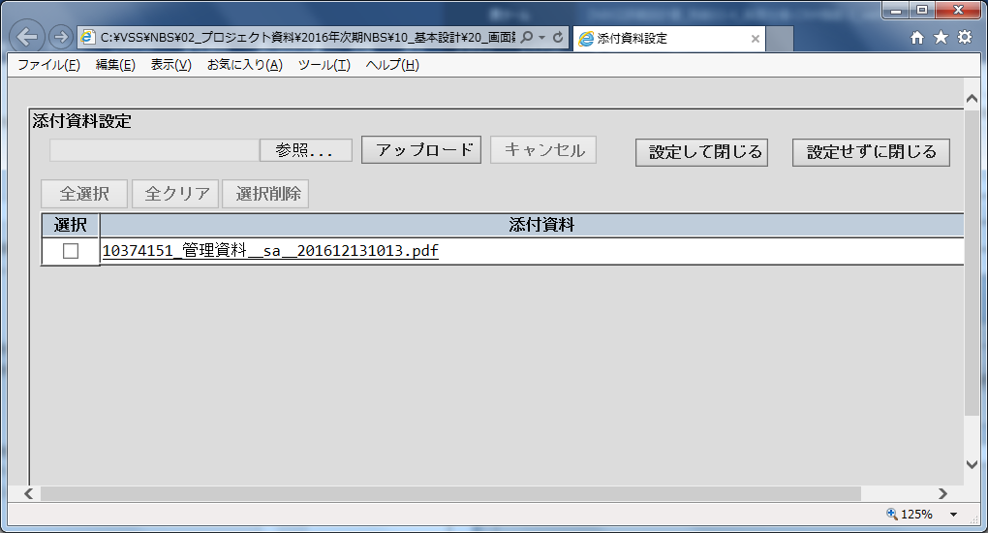

モード2：参照（問合せ検索画面から）
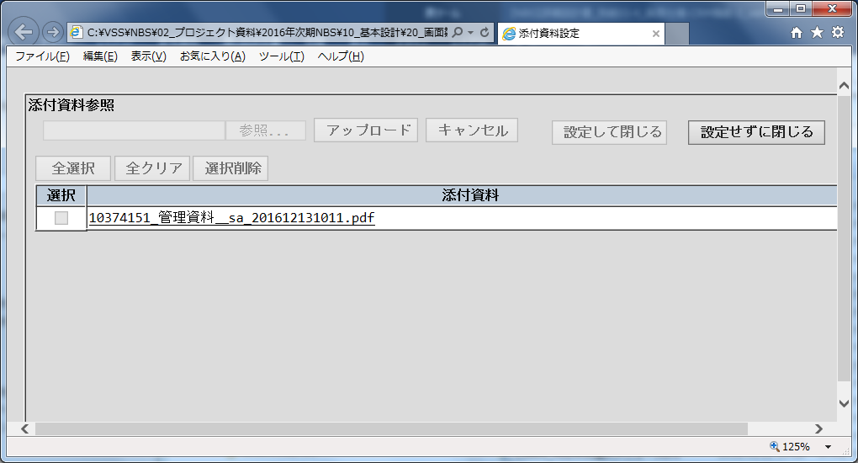

概要
- 添付資料の設定・削除・参照・アップロードを行う画面。
- この画面は問合せ画面(設定)と問合せ検索画面(参照のみ)より表示される。

項目説目

メインフォーム

フィールド説明
 | 項目名 | F | 属性 | 桁 | I/O | 必 | 出力 | 備考
1 | （アップロードファイル） | I | 全半角文字 | 1024 | I/O |  |  | 1.参照ボタンの「ファイルの選択」ダイアログで選択されたファイル名を表示する。
2 | 添付資料一覧 | S |  |  | I/O |  |  | 1.追加した添付資料を  一覧表示する。  2.データ数が多い場合  自動でスクロールする。

添付資料一覧説明
 | 項目名 | F | 属性 | 桁 | I/O | 必 | 出力 | 備考
1 | 選択 | C | 選択 |  | I/O
2 | 添付資料 | L |  | 8000 | O |  |  | 1.呼出元画面から引き継いだ「添付資料」項目の値を展開して表示する。  2.クリックで添付資料を表示する。(ファイル拡張子に関連付けられたアプリケーションによる表示)  3.添付資料のファイルが存在しない場合は、メッセージを表示し処理を中止する。  「添付資料（添付資料ファイル名）が見つかりません。\n添付資料を表示できません。」
■一覧表示順：（登録した順に表示する）

ボタン説明
 | ボタン名 | 処理
1 | 参照 | 1.「ファイルの選択」ダイアログボックスを表示する。（ＯＳの機能を使用）  2.選択されたファイルを「アップロードファイル」に表示する  3.添付ファイルの制限  ①添付できるファイル数の上限はありません。  ②1回転送するファイル容量は「systemval.configのTennpuFileLimit」  で設定される数値までです(@1)。  エラーメッセージ：1回の添付ファイル容量は@1Mを超えるため、添付できません。  ③添付資料のサイズチェックはクライアント画面でJavaScriptで実装する。
2 | アップロード | 1.「アップロードファイル」に選択されたファイルを、  Ｗｅｂサーバー上の添付資料フォルダにアップロードする。  アップロード時にファイル名を下記のように変更する。  『元のファイル名＿ログインＩＤ＿アップロード日時（yyyyMMddHHmmssfff）.拡張子』  2.「アップロードファイル」が選択されていない場合、メッセージを表示する。  「選択されたアップロードファイルは存在しません。」  3.アップロードするとき、画面に「ファイルアップロード中」というメッセージを表示する。  4.アップロードされたファイルを「添付資料一覧」に追加表示する。
3 | キャンセル | 「アップロードを中止します。」というメッセージを表示して、  ファイルのアップロード処理を中断し、アップロード操作前の状態に戻る。
4 | 設定して閉じる | 「添付資料一覧」の内容を、呼出元画面のデータへ登録して、画面を閉じる。
5 | 設定せずに閉じる | 「添付資料一覧」の内容を、呼出元画面のデータへ登録しないで、画面を閉じる。
6 | 全選択 | 一覧の「選択」を全て選択状態にする。
7 | 全クリア | 一覧の「選択」を全て選択解除状態にする。
8 | 選択削除 | ・一覧にて選択されている行の添付資料を画面より削除する。  ・.選択されていない場合は以下のメッセージを表示する。  「削除データを選択してください。」  ・社員職員権限２、エンジニア権限と管理者権限が操作可能

ボタン制御
○･･･活性化、△･･･非活性化
モード1：設定
 | 全選択 | 全クリア | 選択削除 | 参照 | アップロード | キャンセル | 設定して閉じる | 設定せずに閉じる
一覧にデータがある場合 | ○ | ○ | ○ | ○ | ○ | ※１ | ○ | ○
一覧にデータがない場合 | △ | △ | △ | ○ | ○ | ※１ | ○ | ○
①「参照」「アップロード」「閉じる」ボタンは、常に活性化状態とする。
（ただしファイルのアップロード処理中は非活性化状態とする）
②「全選択」「全クリア」ボタンを押下後のボタン制御は行わない。
③ファイルのアップロード処理中は、「キャンセル」ボタンを除く全てのボタンは非活性化状態とする。

モード2：参照
 | 全選択 | 全クリア | 選択削除 | 参照 | アップロード | キャンセル | 設定して閉じる | 設定せずに閉じる
一覧にデータがある場合 | △ | △ | △ | △ | △ | △ | △ | ○
一覧にデータがない場合 | △ | △ | △ | △ | △ | △ | △ | ○

- 「閉じる」以外のボタンは、常に非活性化状態とする。

以上/最終行

